

CONSORCIO ARDANUY IVICSA



CONTRATO 1673 DE 2020

INTERVENTORÍA INTEGRAL A LA ACTUALIZACIÓN, AJUSTES Y COMPLEMENTACIÓN DE LA FACTIBILIDAD Y ESTUDIOS Y DISEÑOS DEL CABLE AÉREO EN SAN CRISTÓBAL, EN BOGOTÁ D.C.

INFORME DE APROBACION LEVANTAMIENTO TOPOGRAFICO FASE 3 ESTUDIOS Y DISEÑOS

VERSION 01

BOGOTÁ, DICIEMBRE 2021

Control de versiones.

Versión | Fecha | Descripción Modificación | Folios
0 | 25/10/2021 | Emisión Inicial | 29
0 | 03/12/2021 | Atención observaciones IDU | 59

Empres Interventora.

 | Nombre | Cargo | Firma
Elaboró | Nestor Fernández | Topógrafo Interventoria
Revisó | Ing. Wilmer Rozo | Coordinador de Interventoría
Aprobó | Ing. Oscar Rico | Director de Interventoría

TABLA DE CONTENIDO

1. INTRODUCCION 4
2 DESCRIPCION GENERAL DEL PROYECTO 4
3 OBJETIVOS 4
4 RELACIÓN DE INFORMACIÓN ENTREGADA 6
5 ANALISIS DE LA INFORMACIÓN ENTREGADA 10
5.1 Carpeta 12. Estudios y Diseños/ 12.2 Estudios y Diseños: 11
5.2 CARPETA 16. Otros Entregables: 13
5.2.1 Carpeta 16.1 Diseño de Placa: 13
5.2.2 Carpeta 16.2 Plan de Vuelo: 13
5.2.3 Carpeta 16.3 Permiso de Vuelo: 14
5.2.4 Carpeta 16.4 Límites proyecto/03-LIMITE EST Y DIS: 14
5.2.5 Carpeta 16.5 Distribuidor/2-DIST-EST Y DIS: 17
5.2.6 Carpeta 16.6 Marco de Referencia: 18
5.3 Carpeta 16.7 Ortofoto-Mosaico: 19
5.4 Modelo Digital de Superficie (MDS) – Modelo Digital de Terreno (MDT) y Curvado: 21
5.4.1 Carpeta: 16. Otros Entregables/16.8 Mds/2- MDS EST Y DIS/ 21
5.4.2 Carpeta: 16. Otros Entregables/16.9 Mdt/2- MDS EST Y DIS/ 23
5.4.3 Carpeta: 16. Otros Entregables/16.10 Curvados/2-CURVADO EST Y DIS: 26
6 CONCLUSIONES Y RECOMENDACIONES 29

INTRODUCCION

El siguiente documento, trata sobre la Revisión Técnica, al Informe INF-TOP-CASC-101-21, cuyo objeto es “Informe de Levantamiento FASE 3 (Estudios y Diseños) Componente de Topografía) Versión 1 del 19 de Octubre de 2021 y los ajustes realizados por el Consultor a planos y anexos de informe en atención a las observaciones IDU realizadas mediante comunicado DTP 20212251714401, el cual realiza una descripción general del estudio topográfico ejecutado para Fase de Estudios y Diseños, objetivos alcanzados, localización, recursos empleados, equipos y sensores de topografía utilizados, metodología y actividades desarrolladas y, los productos y sub- productos obtenidos y entregados.

Se procede a verificar los procedimientos, técnicas y resultados del estudio realizado por la firma GEOCAM INGENIERÍA SAS; que mediante contrato de prestación de servicios profesionales con el CONSORCIO CS fue encomendada para realizar el levantamiento topográfico requerido por el INSTITUTO DE DESARROLLO URBANO (IDU), para el sistema de transporte por cable aéreo ubicado en la localidad de San Cristóbal, hacia el sur de Bogotá, mediante sensores remotos aerotransportados en FASE 3 (Estudios y Diseños).

En este documento de plasmaran los resultados de dicha verificación con el objetivo de revisar y en lo posible sugerir mejoras en los procesos de los resultados

DESCRIPCION GENERAL DEL PROYECTO

Se entiende de antemano que la empresa GEOCAM INGENIERÍA SAS, celebró mediante contrato de prestación de servicios profesionales con CONSORCIO CS el levantamiento topográfico requerido por el INSTITUTO DE DESARROLLO URBANO (IDU), para el sistema de transporte por cable aéreo ubicado en la localidad de San Cristóbal, hacia el sur de Bogotá, dentro de los cuales se ejecutaron actividades y tareas conjuntas para la obtención de productos que se utilizaran en la FASE 3 (Estudios y Diseños).
Tal y como reza el Informe auditado, “el proyecto se encuentra ubicado en la localidad de San Cristóbal, hacia el sur de Bogotá, y el informe describe todas las actividades topográficas desarrolladas para la fase 3 de estudios y diseños (escala 1:500), la cual se desarrolló sobre un polígono de 17.169 hectáreas definido en conjunto a partir del análisis multidisciplinario con las diferentes especialidades del proyecto y los resultados obtenidos en fase de factibilidad con la alternativa seleccionada y aprobada.”

Dichos Productos deben cumplir con los estándares y normas establecidas en nuestra legislación colombiana, tanto IGAC, Icontec y El Instituto de Desarrollo Urbano IDU.

OBJETIVOS

En esta Fase 3 – Estudios y Diseños, tal y como reza el documento INF-TOP-CASC-101-21 Versión 1 los objetivos son: “Obtener información adecuada para el desarrollo de la fase de estudios y diseños, que apliquen de acuerdo al alcance definido en la metodología presentada y aprobada, así como en los proyectos de infraestructura vial urbana y de espacio público, mediante estudios de topografía de detalle en las áreas definidas por el Instituto de Desarrollo Urbano – IDU, a partir de un levantamiento Fotogramétrico, con adquisición y procesamiento mediante técnicas de correlación de imágenes digitales de alta resolución espacial (5cm pixel o mejor), resolución espectral (RGB), combinado con un escaneo aéreo mediante sensor LIDAR (15 punto/m2), para la generación de un orto-foto-mosaico, modelo digital de superficie (MDS) y de terreno (MDT), curvas de nivel y cartografía básica vectorial 3D, todo ligado a coordenadas IGAC Magna Sirgas, mediante un marco de referencia GNSS nivelado geométricamente. Todo para escala 1:500 para fase de estudios y diseños.”

Los Objetivos Específicos que quiso alcanzar el Contratista de la topografía, en esta FASE 3 – Estudios y Diseños, según reza el Documento INF-TOP-CASC-101-21, son los siguientes:

- Definición conjunta, exacta y aprobada de las áreas o polígonos límite para fase de estudios y diseños.
- Diseño de plan de vuelo único para fase de factibilidad y estudios y diseños, Lidar+Fotogramétrico.
- Identificación de estaciones GNSS permanentes del Instituto Geográfico Agustín Codazzi (IGAC) para el amarre del proyecto.
- Diseño y materialización del Marco de Referencia GNSS; puntos de control terrestre (GCP’s) para control de calidad de los levantamientos Lidar y Fotogramétricos.
- Amarre del proyecto a estaciones permanentes del IGAC.
- Posicionamiento y pos-proceso de la densificación de puntos GCP’s del estudio (Marco de Referencia GNSS).
- Nivelación geométrica del marco de referencia GNSS.
- Construcción de fichas de localización espacial de puntos del Marco de referencia GNSS.
- Levantamiento de información mediante sensor remoto aerotransportado, Sistema LIDAR (para 15 puntos/m2) y FOTOGRAMÉTRICO (para 5 cm/pixel).
- Procesamiento fino de información LIDAR sobre límite de levantamiento definido para fase de estudios y diseños. (Construcción del modelo digital de superficie (MDS), construcción del modelo digital de terreno (MDT) y construcción de curvas de nivel, todo para escala 1:500).
- Procesamiento fino de información FOTOGRAMETRICA sobre límite de levantamiento definido para fase estudios y diseños. (resolución espacial 5cm/pixel o mejor, todo para escala 1:500).
- Generación de cartografía vectorial 3D, sobre límite de levantamiento definido para fase de estudios y diseños, para escala 1:500.
- Generación del presente Informe final de levantamiento para fase de estudios y diseños; y anexos.

Cabe destacar que, en la Auditoría realizada el 07 de Abril de 2021 FASE 2 – FACTIBILIDAD, ya se había revisado los estudios preliminares realizados los cuales son relacionados nuevamente en esta FASE 3 por el Contratista, teniendo en cuenta lo anterior, sólo se auditora, las nuevas actividades ejecutadas por el mismo, a saber, los anexos 12.2 Estudios y Diseños y 16. O de la nueva información entregada.

RELACIÓN DE INFORMACIÓN ENTREGADA

La Empresa GEOCAM INGENIERIA SAS, para esta FASE 3 – Estudios y Diseños, entregó la siguiente información, la cual se descargó online en el enlace: ftp://200.119.45.118., tal y como se relaciona a continuación:
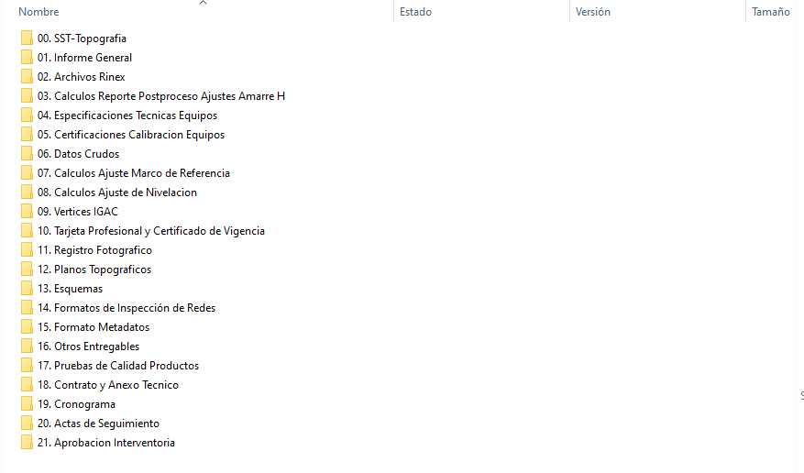
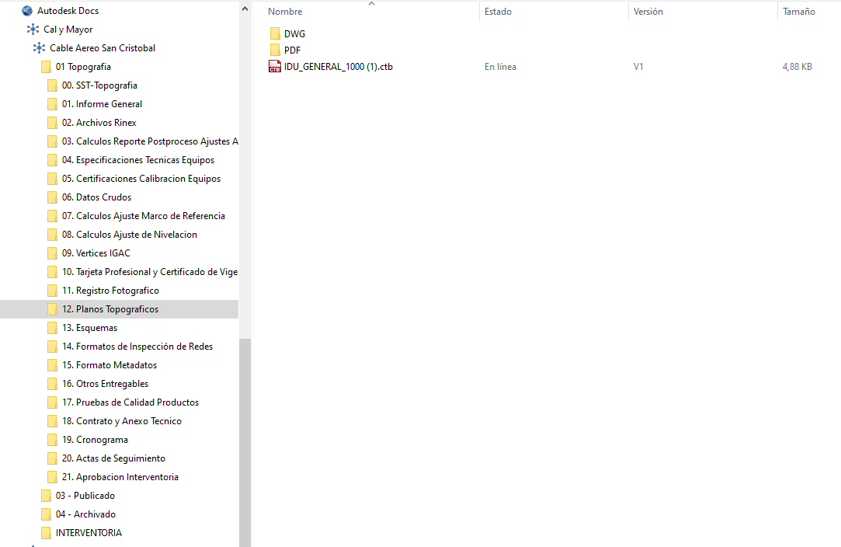

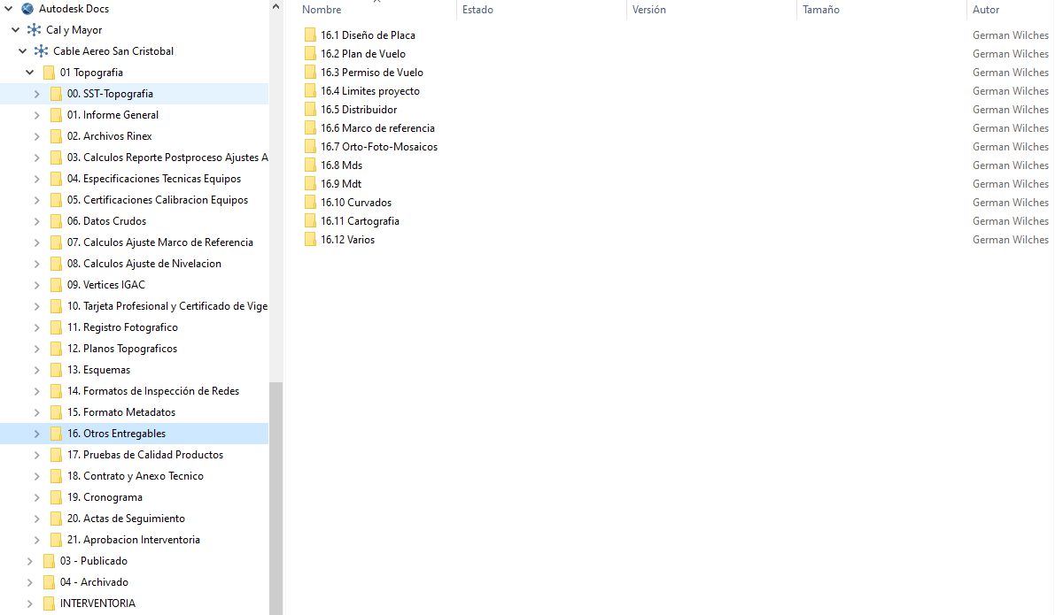

VERIFICACIÓN EXISTENCIA Y FUNCIONAMIENTO CARPETAS Y ARCHIVOS |  |  |  | CUMPLE
 |  |  |  | SI | NO
CARPETAS | SUBCARPETA | SUBCARPETA | NRO. ARCHIVOS
12.2 Estudios y Diseños
 | /DWG |  | 2 | X
 | /PDF
 |  | /PLANTA PERFIL | 9 | X
 |  | /SECCIONES TRANSVERSALES | 19 | X
16. Otros Entregables
 | /16.1 Diseño de Placa |  | 1 | X
 | /16.2 Plan de Vuelo |  | 2 | X
 | /16.3 Permisos de Vuelo |  | 1 | X
 | /16.4 Límites Proyecto
 |  | /01-LIMITE CAP
 |  | /DWG | 2 | X
 |  | /KMZ | 1 | X
 |  | /SHP | 5 | X

VERIFICACIÓN EXISTENCIA Y FUNCIONAMIENTO CARPETAS Y ARCHIVOS |  |  |  | CUMPLE
 |  |  |  | SI | NO
CARPETAS | SUBCARPETA | SUBCARPETA | NRO. ARCHIVOS
16. Otros Entregables
 | /16.4 Límites Proyecto
 |  | /02 LIMITE FAC
 |  | /DWG | 2 | X
 |  | /KMZ | 1 | X
 |  | /SHP | 5 | X
 |  | /03 LIMITE EST Y DIS
 |  | /DWG | 4 | X
 |  | /KMZ | 2 | X
 |  | /SHP | 8 | X
 | /16.5 Distribuidos
 |  | /1-DIST-FAC
 |  | /DWG | 1 | X
 |  | /KMZ | 1 | X
 |  | /SHP | 4 | X
 | 16.6 Marco de Referencia
 |  | /01- SIST-COORD-PROY | 3 | X
 |  | /02-COMP-COORD-COTAS-MR | 7 | X
 |  | /03-FICHAS-PUNTOS-GNSS-mr | 58 | X
 |  | 04-DIAGRAMA-OBSTACULOS | 57 | X
 | 16.7 Ortofoto-Mosaicos
 |  | 1-ORTO FAC
 |  | /HOJAS | 14 | X
 |  | /TOTAL /CONTRANSPARECIA | 2 | X
 |  | /TOTAL/SIN TRANSPARACIA | 2 | X
 |  | 2-ORTO EST Y DIS
 |  | /CON TRANSPARECIA | 2 | X
 |  | /SIN TRANSPARENCIA | 2 | X
 | 16.8 Mds
 |  | /1-MDS FAC
 |  | DWG | 7 | X
 |  | LAS | 7 | X
 |  | RCS | 7 | X
 |  | TIF | 7 | X

VERIFICACIÓN EXISTENCIA Y FUNCIONAMIENTO CARPETAS Y ARCHIVOS |  |  |  | CUMPLE
 |  |  |  | SI | NO
CARPETAS | SUBCARPETA | SUBCARPETA | NRO. ARCHIVOS
16. Otros Entregables
 | 16.8 Mds
 |  | /2-MDS EST Y DIS
 |  | DWG | 12 | X
 |  | LAS | 12 | X
 |  | RCS | 12 | X
 |  | TIF | 12 | X
 | 16.9 Mdt
 |  | /1-MDS FAC
 |  | DWG | 7 | X
 |  | LAS | 7 | X
 |  | RCS | 7 | X
 |  | TIF | 7 | X
 |  | /2-MDS EST Y DIS
 |  | DWG | 12 | X
 |  | LAS | 12 | X
 |  | RCS | 12 | X
 |  | TIF | 12 | X
 | 16.10 Curvados
 |  | /CURVADO FAC | 2 | X
 |  | /CURVADO EST Y DIS | 2 | X
 | 16.11 cartografía
 |  | 1-CATALOGO DE OBJETOS IDU | 1 | X
 |  | 2-CARTOGRAFIA 3D FAC | 3 | X
 |  | 3-CARTOGRAFÍA 3D EST Y DIS | 2 | X
 | 16.12 Varios
 |  | 1-VARIOS FAC | 5 | X

ANALISIS DE LA INFORMACIÓN ENTREGADA

En el Informe INF-TOP-CASC-101-21 V.pdf, la entidad contratante CONSORCIO CS, hace referencia nuevamente a la forma en que fue realizado el trabajo, localización del proyecto, personal y equipos empleados, información capturada en campo, datos obtenidos después del pos-procesamiento de esta y, todo lo referente a la información capturada en la FASE 2 – FACTIBILIDAD, la cual fue ajustada y complementada para esta FASE 3 – ESTUDIOS Y DISEÑOS.

Teniendo en cuenta lo anterior, para esta nueva auditoría, nos cercioraremos, que la información relacionada en el link:, (numerales 12.2 Estudios y Diseños y 16. Otros Entregables), sí exista y esté debidamente publicada en la plataforma BIM de Consultoria https://docs.b360.autodesk.com/shares/07f1377e-4371-4930-b2e3-9a86abdeb4ca , corresponda con la realidad, y funcione con cada uno de los softwares, con la cual deberá de ser manipulada, en las FASES que continuarán para este proyecto, en cuestión.
Tal y como lo aclara el CONSORCIO CS en su informe, “En la fase de factibilidad se realizó un procesamiento de datos Lidar y Fotogramétricos de manera gruesa o general con el fin de obtener datos adecuados para la generación de productos a escala 1:2000 o mejor según metodología presentada y aprobada, suficientes para el análisis y selección de alternativas. Sin embargo, para fase de estudios y diseños, los datos Lidar y FOTOGRAMETRICOS capturados fueron reprocesados o ajustados de manera fina para la generación de productos a escala 1:500, suficientes como insumo topográfico para el uso de las diferentes especialidades del proyecto.

Georreferenciación

Teniendo en Cuenta los parámetros establecidos en documento emitido por el Instituto para el Desarrollo Urbano (IDU) código GU-IC-07 en el Numeral 7.2 y el manual de procedimientos para la exploración y materialización de vértices geodésicos del Instituto Geográfico Agustín Codazzi (IGAC) Código P30100-08/17.V1, Pagina 9 – 10 se tienen en cuenta las siguientes normas:
- El levantamiento debe iniciar y finalizar en puntos de amarre con coordenadas referidas al sistema de referencia oficial para Colombia Magna Sirgas, época 2018.0 o la época oficial vigente, en proyección cartesiana origen Bogotá.
- La materialización de pares de puntos de GNSS se realizará con mojones en concreto con placa de aluminio en zonas blandas y con placa incrustada en zonas duras. Estas placas estarán marcadas con el punto guía para el centrado y armado instrumental, número de contrato, año, proyecto, entidad contratante, empresa encargada del estudio topográfico y código del punto. Se debe garantizar la perdurabilidad, un horizonte despejado, la Intervisibilidad, estabilidad y accesibilidad.
- La georreferenciación de los puntos de amarre se debe realizar con métodos diferenciales (Estático, estático rápido), teniendo en cuenta la proximidad de los puntos de control y las estaciones base existentes al igual que los NP como control vertical del proyecto.
- La georreferenciación debe garantizar una precisión absoluta de la posición ≤ 0.02 m. Lo anterior garantiza el amarre acorde a las precisiones exigidas y requeridas para los diferentes proyectos del IDU.
- Para realizar el levantamiento por medio de GNSS se deben tener en cuenta los siguientes requerimientos:
  - Máscara de elevación: 15 grados sobre el horizonte.
  - Efemérides precisas
  - Componente geométrico de dilución de la precisión PDOP < 4
  - Mínimo de satélites visibles a asegurar: 4
  - Recolectar datos para tres dimensiones.
  - La antena debe estar nivelada y centrada sobre el punto, y debe verificarse antes y después de Cada observación.
  - La altura del centro de fase de la antena con respecto al mojón debe medirse, antes y después de Cada sesión.
  - Tiempo mínimo de recolección de datos: El tiempo mínimo de rastreo para levantamientos estáticos debe calcularse mediante la fórmula: Tiempo = 25 minutos + 5 minutos por kilómetro de separación entre la base y el Rover.
  - Duración de épocas a captar: ente 1 y 15 segundos como máximo.
  - Deben realizarse triangulaciones amarrando la pareja de vértices con la base utilizada, sea esta la base del IGAC (BOGA) u otra de rastreo permanente
  - Entre las parejas de puntos a georreferenciar con GNSS debe existir una distancia mínima de 100 metros y máxima de 700 metros. Para el caso de proyectos con urbanizadores se acepta una distancia mínima entre GNSS de 50 metros y máxima de 100 con aprobación de la Interventoría o la Supervisión.
  - La distancia horizontal del tramo entre pares georreferenciados no debe superar los dos (2) Km lineales.
  - Los datos deben pasar la prueba de test Chi-Cuadrado o F (95%), con niveles de confianza mayor o igual al 95% para garantizar la validación del modelo.
  - Los datos deben pasar los test que evalúan la calidad de Cada punto con nivel de confianza mayor o igual al 95%.
  - Se debe elaborar un diagrama de obstáculos para Cada vértice posicionado.
  - Para ser ocupadas con GNSS los vértices geodésicos el entorno del sitio donde se construirá el monumento debe estar libre de obstáculos 360° a la redonda y 10° sobre el horizonte.
  - Al ubicar el punto se debe evitar:
    - Construcciones o estructuras con fachadas reflectantes.
    - Antenas transmisoras (de comunicaciones).
    - Mínimo de interferencias electromagnéticas (redes eléctricas, transformadores, líneas de alta tensión, etc.).
    - Arboles de gran tamaño.
    - Espejos de agua.
Proceso de revisión
“El levantamiento debe iniciar y finalizar en puntos de amarre con coordenadas referidas al sistema de referencia oficial para Colombia Magna Sirgas, época 2018.0 o la época oficial vigente, en proyección cartesiana origen Bogotá”
De acuerdo con este punto se evidencio que el levantamiento inicio y finalizo con coordenadas referidas al sistema anteriormente señalado y en la época establecida.
“La georreferenciación de los puntos de amarre se debe realizar con métodos diferenciales (Estático, estático rápido), teniendo en cuenta la proximidad de los puntos de control y las estaciones base existentes al igual que los NP como control vertical del proyecto”.
En efecto la georreferenciación fue realizada por método diferencial estático Rápido, con rastreos de 1 hora aproximadamente.

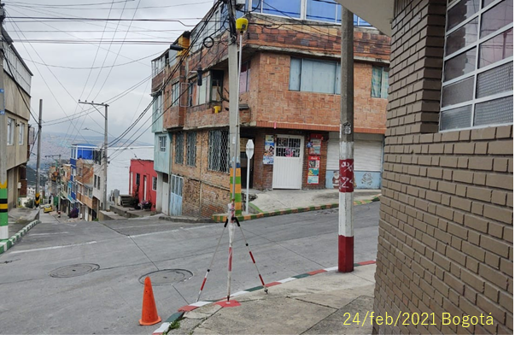
“La georreferenciación debe garantizar una precisión absoluta de la posición ≤ 0.02 m. Lo anterior garantiza el amarre acorde a las precisiones exigidas y requeridas para los diferentes proyectos del IDU”.
Mediante software de postproceso Magnet Tools de Topcon, se realizó chequeo de los puntos GNSS y Magna Eco Navegados, para comparar las coordenadas presentadas en el informe de GEOCAM Ingeniería. SAS, coordenadas de referencia 2018.0.
Inicialmente, teniendo en cuenta las Coordenadas Geocéntricas navegas, de todos los RINEX y, mediante hoja de cálculo Excel, se llevaron todos los puntos navegados desde la época de captura hasta la época de referencia 2018.0. Posteriormente, mediante el software Magnet Tools, se calcularon las Coordenadas Geocéntricas finales. Las coordenadas Cartesianas Magna Bogotá 2011, se obtuvieron mediante el software MagnaPro5, transformando las coordenadas Geocéntricas a ese marco de referencia.
Los datos obtenidos, son los siguientes:
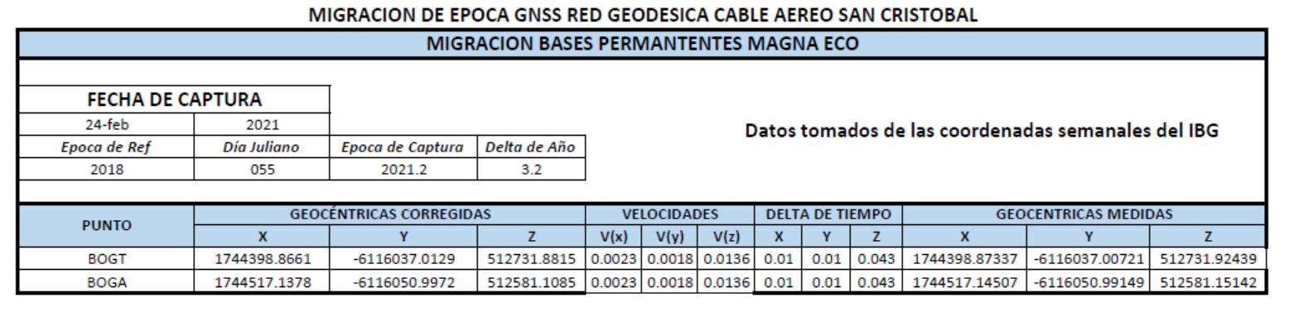

Las Coordenadas Geocéntricas Corregidas en la época 2018.0 se cargan al software, junto con las efemérides y se establecen los siguientes parámetros de postprocesamiento:
En primera instancia se procesa el punto de control Base Vuelo Con las Bases permanentes del IGAC, Usando la siguiente configuración de postproceso en el software:
Configuración de Uso Horario
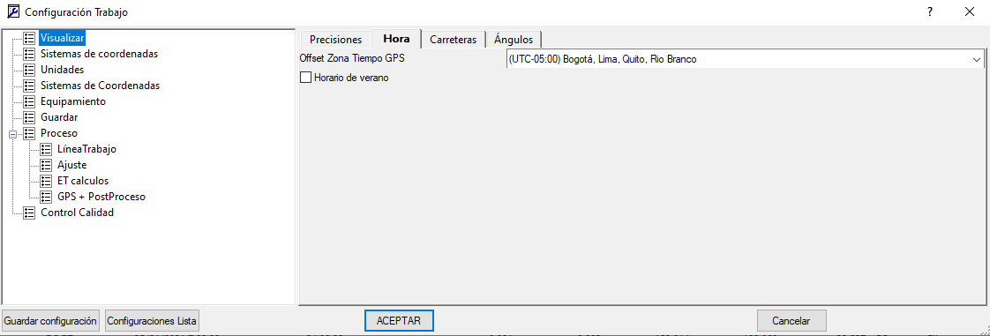
Configuración Proyección, Geoide y tipo de Coordenadas
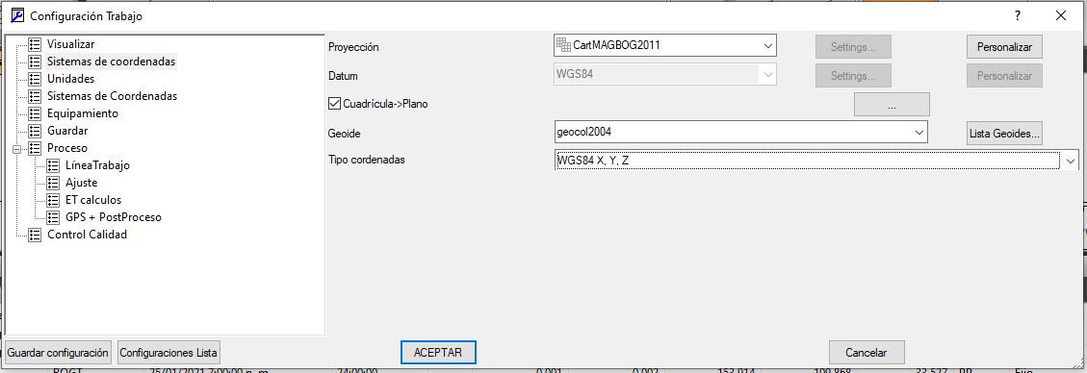
Configuración de Offset de Antenas (NOAA)
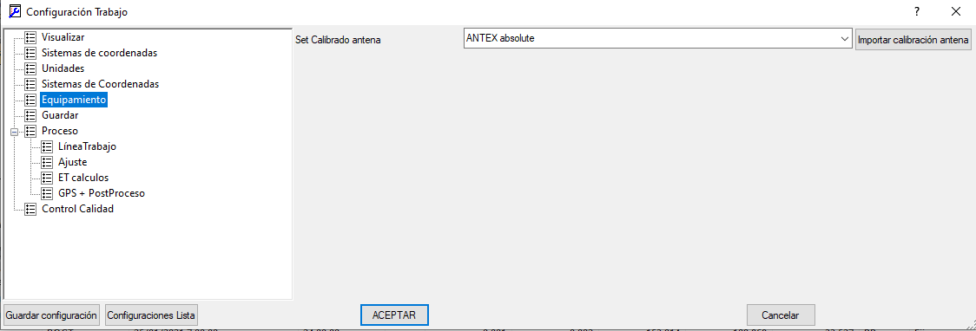
Proceso- Parámetros de Ajuste
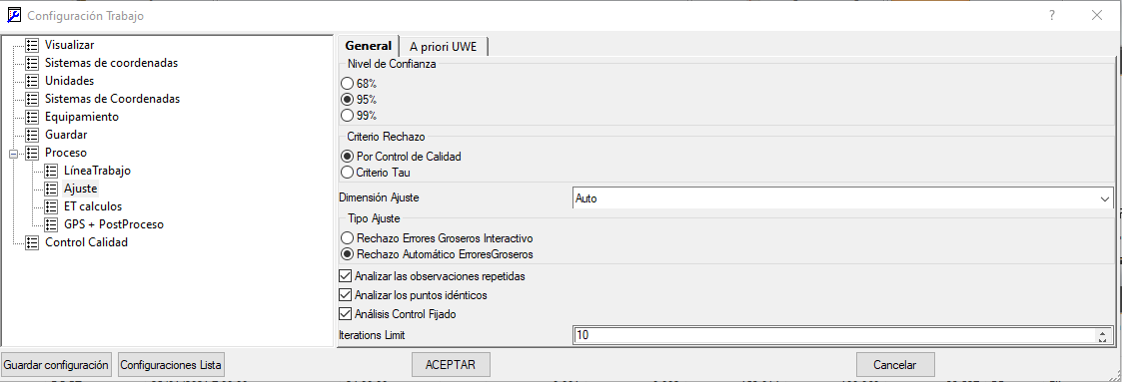
Proceso- GPS+ Postproceso
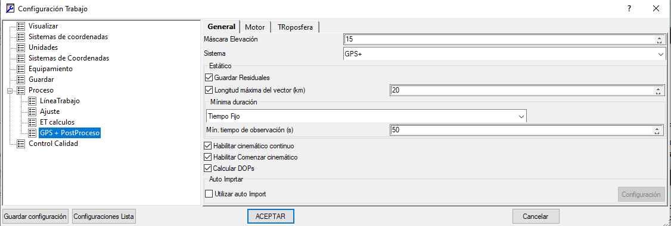
Control de Calidad
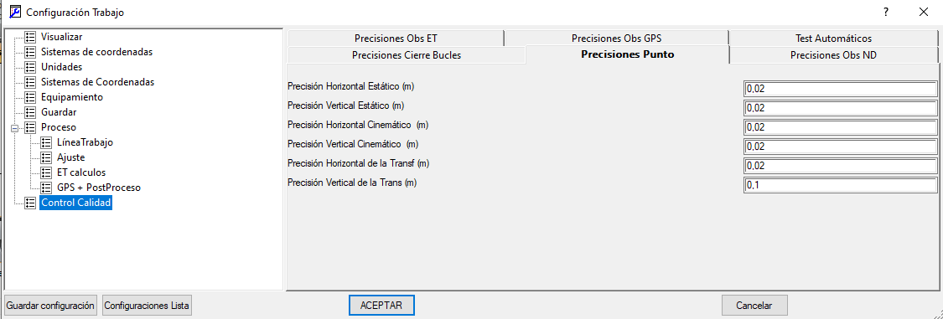

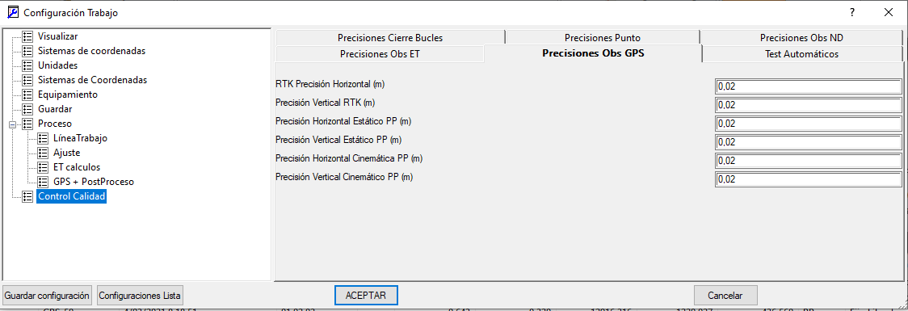
Una vez Cargados los archivos Rinex, efemérides y coordenadas de las estaciones base del IGAC en la época 2018.0, procedemos a fijar las bases BOGA y BOGT como puntos de control Horizontal y Vertical para postprocesar el Punto Base Vuelo, punto desde el cual se densifico la red del marco de referencia GNSS, obteniendo los siguientes resultados.
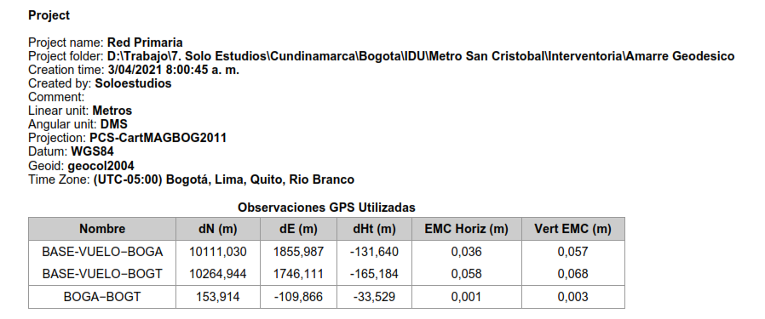
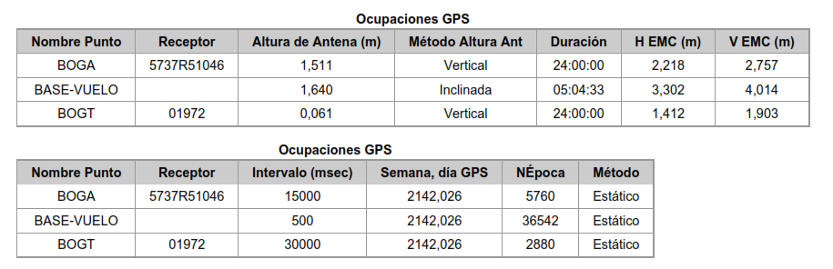
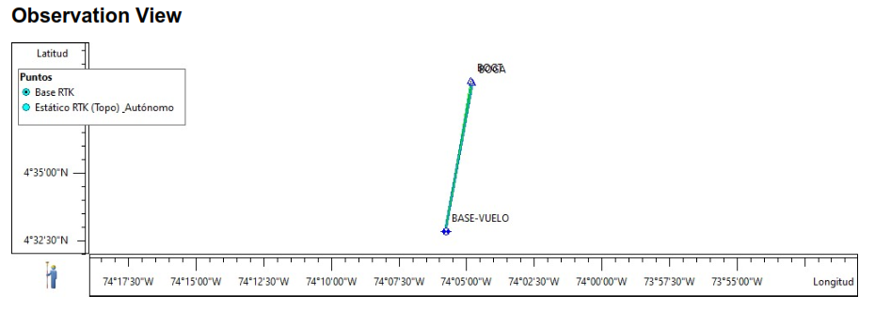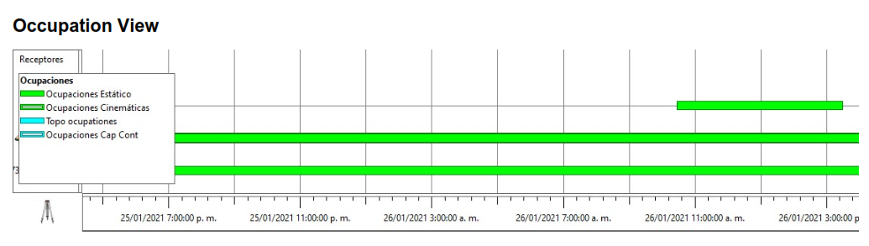
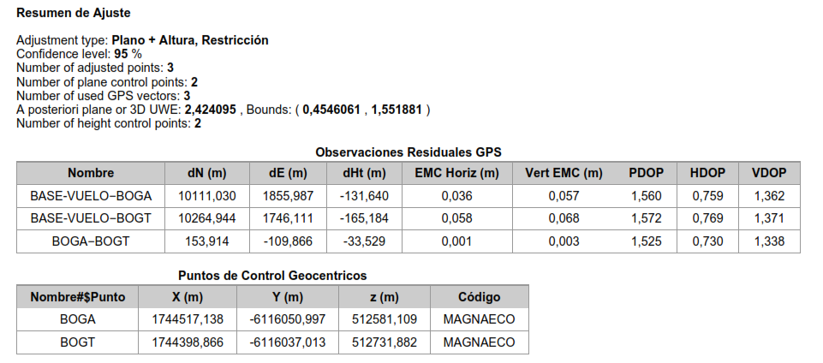
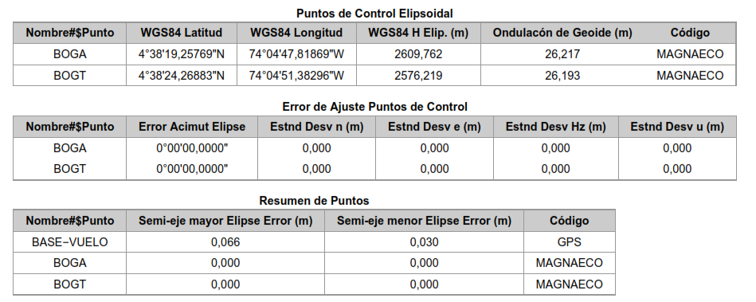
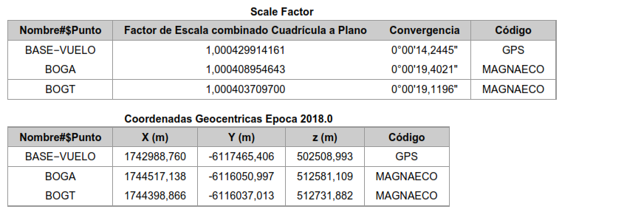
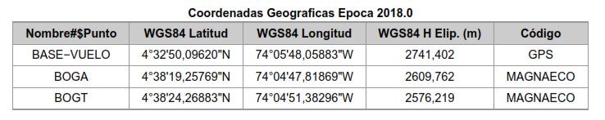

Una vez procesado el punto base del proyecto y amarrado al Marco geocéntrico Nacional, se procedió a realizar la comparación de los resultados entre el postproceso efectuado por la firma GEOCAM Ingeniería S.A.S y los obtenidos por Esta interventoría se ha encontrando lo siguiente:

Es de notar que con ambos procesos las diferencias Horizontales están por debajo de los 2 cm y la vertical sobre 10 cm, las épocas de captura de datos de la Base BOGT están a los 30 segundos, la recepción de datos binarios de la línea base entre BOGT y BASE-VUELO, se muestra en los gráficos a Continuación: | 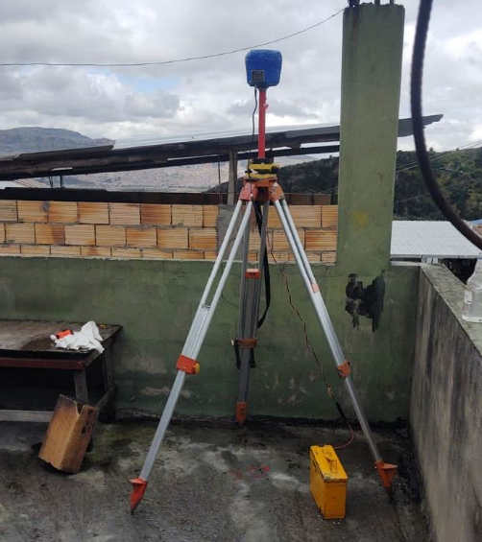

Se aclara que el tiempo de rastreo de las estaciones permanentes lo definen el instituto geográfico Agustín Codazzi en conjunto con SIRGAS y que no está al alcance su modificación por parte del consultor. Las estaciones permanente cercanas o dentro de Bogotá, almacenan datos cada 30 segundos excepto la estación BOGA, localizada en el mismo instituto IGAC, la cual almacena datos cada 15 segundos. Los equipos GNSS utilizados para el posicionamiento fueron configurados con intervalos de almacenamiento para datos de observaciones cada 1Hz = 1 segundo, con lo cual se garantiza que se pueda procesar con la misma paridad de observaciones según la estación permanente que se seleccione. El intervalo de datos con que se almacenen las observaciones no es un parámetro dependiente para la calidad de los resultados finales, se pueden obtener los mismos resultados de precisión en un posicionamiento para un mismo punto con tiempos de observación a diferentes intervalos de captura de datos, lo importante es que los tiempos entre los receptores sean comunes, de lo contrario simplemente no es posible realizar el pos-proceso, pues no se pueden resolver las ambigüedades entre los datos de observaciones no comunes capturadas por los receptores.
receptores.
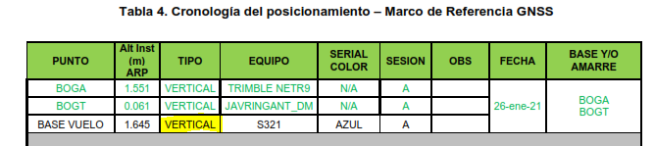
Posteriormente a este análisis se procedió a postprocesar la red densificada con los datos suministrados en archivo rinex en el acceso ftp://200.119.45.118, de GEOCAM Ingeniería SA, usando como puntos de control las coordenadas base del postproceso anterior para los Puntos BASE-VUELO, BOGA Y BOGT. (Se anexa el informe en pdf del amarre calculado, desde el software Magnet Tools.)
Una vez procesadas las líneas base del proyecto y amarrado al Marco geocéntrico Nacional, se procedió a realizar la comparación de los resultados entre el postproceso efectuado por la firma GEOCAM Ingeniería S.A.S y los obtenidos por esta interventoría, encontrando Las siguientes diferencias.:

Es de notar que con ambos pos-procesos las diferencias Horizontales están por debajo de los 2 cm (la cual está dentro de los parámetros) y la vertical sobre los 10 cm.

Análisis de nivelación
Teniendo En cuenta las especificaciones solicitadas por IDU en el documento GU-IC-07 versión 2, se toman los siguientes parámetros para el análisis de la Nivelación Geométrica
- los circuitos de nivelación y contra nivelación son obligatorios, no tendrán longitudes superiores a 2 km lineales.
- Se utilizarán carteras convencionales tipo libreta o diseñadas en formato Excel, las cuales servirán como control y contendrán como datos mínimos los siguientes:
  - Nombre del Proyecto y obra
  - Nombre del topógrafo
  - Equipos utilizados (marca, modelo, número de serie)
  - Fecha de las observaciones
  - Descripción de la ubicación del NP, BM o cambio que incluya la nomenclatura urbana
  - Nomenclatura urbana, Cl, Kr, Dg. Tv., etc. del punto de armada del nivel.
- Por ser un levantamiento de precisión, todos los circuitos de nivelación deben ser cerrados con contra nivelación y el error máximo admisible en metros corresponde a ±0.008 por kilómetro. Debe tenerse en cuenta la siguiente fórmula:
  - Error máximo en metros = ±0.008 √ (D) Donde D es la distancia en Km.
- En caso de utilizar nivel electrónico se deben presentar los archivos crudos producto de la nivelación, los cuales deben incluir: marca, modelo, número de serie del equipo y las observaciones (lecturas) vista atrás, vistas al frente e intermedias.
En la revisión de los archivos anexos en el índice, numeral .8. Cálculos Ajustes de Nivelación, se encontró lo siguiente:
      - Para la nivelación se utilizó un Nivel Electrónico con su respectiva mira de código de barras, encontrando distancias visuales entre equipo y mira en promedio de 50 a 100 mts, hecho que evita errores al momento de realizar las lecturas visuales, aumentando la precisión.
      - Se encontraron Carteras de nivelación manuales en formato de Imagen en PDF, donde se constata el tipo de nivelación y contra nivelación ejecutada, las cuales sugerimos volver a escanear, ya que la calidad de las mismas en muy difusa.
      - Se evidencia los datos crudos obtenidos de los niveles en formato .asc, donde se evidencia:
- No de Punto  - Altura de BS  - Altura de FS | - Cota Calculada  - Distancia al BS  - Distancia al FS
      - En total, se realizaron 6 ciclos, con los siguientes resultados:

Chequeo de nivelación puntos fase de estudios y diseños por interventoría en Campo.
Punto | V+ | AI | V- | COTA
4BGT | 1,459 | 2577,242 |  | 2575,783
C1 | 1,635 | 2577,998 | 0,879 | 2576,363
C2 | 2,106 | 2579,034 | 1,07 | 2576,928
C3 | 1,458 | 2579,941 | 0,551 | 2578,483
C4 | 2,732 | 2581,191 | 1,482 | 2578,459
PT1 | 2,331 | 2582,162 | 1,36 | 2579,831
C5 | 2,436 | 2583,512 | 1,086 | 2581,076
C6 | 1,965 | 2584,899 | 0,578 | 2582,934
C7 | 2,359 | 2587,215 | 0,043 | 2584,856
C8 | 2,488 | 2589,391 | 0,312 | 2586,903
C9 | 1,793 | 2590,201 | 0,983 | 2588,408
PT2 | 2,596 | 2591,995 | 0,802 | 2589,399
C10 | 3,267 | 2595,163 | 0,099 | 2591,896
C11 | 0,896 | 2593,803 | 2,256 | 2592,907
C12 | 0,962 | 2592,579 | 2,186 | 2591,617
C13 | 2,693 | 2594,917 | 0,355 | 2592,224
C14 | 1,899 | 2595,830 | 0,986 | 2593,931
PT3 | 4,388 | 2597,884 | 2,334 | 2593,496
C15 | 2,986 | 2599,908 | 0,962 | 2596,922
C16 | 3,411 | 2603,139 | 0,18 | 2599,728
C17 | 3,568 | 2606,555 | 0,152 | 2602,987
C18 | 4,698 | 2611,069 | 0,184 | 2606,371
C19 | 3,895 | 2614,742 | 0,222 | 2610,847
GPS-01 | 4,036 | 2618,655 | 0,123 | 2614,619
C20 | 2,613 | 2620,924 | 0,344 | 2618,311
C21 | 0,145 | 2618,411 | 2,658 | 2618,266
GPS-02 | 2,972 | 2619,778 | 1,605 | 2616,806
C22 | 4,368 | 2623,664 | 0,482 | 2619,296
C23 | 3,546 | 2625,065 | 2,145 | 2621,519
C24 | 4,698 | 2629,584 | 0,179 | 2624,886
C25 | 4,516 | 2634,025 | 0,075 | 2629,509
C26 | 2,684 | 2636,607 | 0,102 | 2633,923
GPS-03 | 2,405 | 2638,150 | 0,862 | 2635,745
C27 | 0,167 | 2634,437 | 3,88 | 2634,27
C28 | 0,499 | 2631,011 | 3,925 | 2630,512
C29 | 0,132 | 2626,932 | 4,211 | 2626,8
GPS-1-ETMVA | 4,220 | 2627,417 | 3,735 | 2623,197
C30 | 3,982 | 2631,269 | 0,13 | 2627,287
C31 | 3,955 | 2634,866 | 0,358 | 2630,911
C32 | 3,678 | 2638,441 | 0,103 | 2634,763
GPS-04 | 1,064 | 2639,062 | 0,443 | 2637,998
GPS-05 | 3,456 | 2641,594 | 0,924 | 2638,138
C33 | 3,266 | 2644,280 | 0,58 | 2641,014
C34 | 3,285 | 2647,028 | 0,537 | 2643,743
GPS-06 | 2,944 | 2649,227 | 0,745 | 2646,283
C35 | 3,201 | 2652,342 | 0,086 | 2649,141
C36 | 3,068 | 2655,207 | 0,203 | 2652,139
C37 | 3,225 | 2657,722 | 0,71 | 2654,497
GPS-07 | 1,784 | 2658,773 | 0,733 | 2656,989
C38 | 3,696 | 2662,327 | 0,142 | 2658,631
C39 | 3,911 | 2666,075 | 0,163 | 2662,164
C40 | 4,085 | 2669,991 | 0,169 | 2665,906
C41 | 3,756 | 2673,297 | 0,45 | 2669,541
C42 | 4,245 | 2677,246 | 0,296 | 2673,001
C43 | 3,455 | 2680,397 | 0,304 | 2676,942
C44 | 4,530 | 2684,735 | 0,192 | 2680,205
C45 | 4,020 | 2688,502 | 0,253 | 2684,482
C46 | 4,312 | 2692,646 | 0,168 | 2688,334
C47 | 4,680 | 2697,150 | 0,176 | 2692,47
C48 | 4,502 | 2701,172 | 0,48 | 2696,67
C49 | 4,260 | 2705,344 | 0,088 | 2701,084
C50 | 3,500 | 2708,654 | 0,19 | 2705,154
GPS-08 | 3,491 | 2711,938 | 0,207 | 2708,447
C51 | 4,532 | 2716,217 | 0,253 | 2711,685
C52 | 3,066 | 2719,148 | 0,135 | 2716,082
GPS-09 | 4,673 | 2722,956 | 0,865 | 2718,283
C53 | 3,258 | 2726,028 | 0,186 | 2722,77
C54 | 4,308 | 2730,238 | 0,098 | 2725,93
GPS-10 | 1,763 | 2731,286 | 0,715 | 2729,523
C55 | 0,650 | 2731,410 | 0,526 | 2730,76
C56 | 3,479 | 2732,991 | 1,898 | 2729,512
C57 | 2,507 | 2735,284 | 0,214 | 2732,777
GPS-11 | 0,560 | 2735,746 | 0,098 | 2735,186
C58 | 0,213 | 2732,003 | 3,956 | 2731,79
C59 | 1,788 | 2731,401 | 2,39 | 2729,613
C60 | 4,530 | 2735,866 | 0,065 | 2731,336
C61 | 4,280 | 2740,016 | 0,13 | 2735,736
C62 | 2,602 | 2742,470 | 0,148 | 2739,868
GPS-12 | 0,611 | 2741,458 | 1,623 | 2740,847
C61 | 0,102 | 2736,580 | 4,98 | 2736,478
C62 | 0,288 | 2732,842 | 4,026 | 2732,554
GPS-13 | 0,567 | 2732,287 | 1,122 | 2731,72
C63 | 1,274 | 2731,201 | 2,36 | 2729,927
C64 | 2,269 | 2732,440 | 1,03 | 2730,171
C65 | 3,982 | 2736,153 | 0,269 | 2732,171
C66 | 0,256 | 2735,419 | 0,99 | 2735,163
GPS-14 | 0,594 | 2732,179 | 3,834 | 2731,585
GPS-15 | 2,716 | 2731,825 | 3,07 | 2729,109
GPS-16 |  |  | 0,903 | 2730,922
GPS15 | 4,263 | 2733,372 |  | 2729,109
C67 | 3,98 | 2737,250 | 0,102 | 2733,27
C68 | 4,566 | 2741,760 | 0,056 | 2737,194
C69 | 0,86 | 2742,252 | 0,368 | 2741,392
GPS-5-ETMVA | 2,9 | 2743,893 | 1,259 | 2740,993
C70 | 0,108 | 2742,751 | 1,25 | 2742,643
C71 | 4,586 | 2747,231 | 0,106 | 2742,645
C72 | 4,675 | 2751,777 | 0,129 | 2747,102
GPS-17 | 3,01 | 2754,015 | 0,772 | 2751,005
C73 | 0,365 | 2753,702 | 0,678 | 2753,337
GPS-18 | 0,158 | 2753,601 | 0,259 | 2753,443
C74 | 3,596 | 2752,677 | 4,52 | 2749,081
P3-2018 | 3,122 | 2753,767 | 2,032 | 2750,645
C75 | 4,982 | 2758,394 | 0,355 | 2753,412
C76 | 4,491 | 2762,415 | 0,47 | 2757,924
GPS-19 | 4,456 | 2766,676 | 0,195 | 2762,22
C78 | 4,636 | 2770,766 | 0,546 | 2766,13
C79 | 3,305 | 2773,813 | 0,258 | 2770,508
C80 | 4,048 | 2777,467 | 0,394 | 2773,419
C81 | 3,726 | 2780,925 | 0,268 | 2777,199
C82 | 4,369 | 2784,457 | 0,837 | 2780,088
C83 | 3,466 | 2787,694 | 0,229 | 2784,228
C84 | 3,769 | 2791,000 | 0,463 | 2787,231
C85 | 4,775 | 2795,457 | 0,318 | 2790,682
C86 | 4,903 | 2799,712 | 0,648 | 2794,809
C87 | 4,022 | 2803,496 | 0,238 | 2799,474
C88 | 4,895 | 2808,003 | 0,388 | 2803,108
GPS-20 | 4,933 | 2812,737 | 0,199 | 2807,804
C89 | 4,649 | 2817,058 | 0,328 | 2812,409
GPS-21 | 4,918 | 2821,541 | 0,435 | 2816,623
C90 | 4,798 | 2826,014 | 0,325 | 2821,216
C91 | 4,572 | 2830,121 | 0,465 | 2825,549
C92 | 4,765 | 2834,174 | 0,712 | 2829,409
C93 | 4,487 | 2838,098 | 0,563 | 2833,611
C94 | 4,2 | 2841,712 | 0,586 | 2837,512
GPS-22 | 3,526 | 2841,744 | 3,494 | 2838,218
C95 | 2,836 | 2843,990 | 0,59 | 2841,154
GPS-23 | 3,465 | 2845,023 | 2,432 | 2841,558
C96 | 4,485 | 2849,082 | 0,426 | 2844,597
C97 | 4,488 | 2852,969 | 0,601 | 2848,481
C98 | 4,712 | 2857,413 | 0,268 | 2852,701
C99 | 4,213 | 2861,413 | 0,213 | 2857,2
C100 | 4,406 | 2865,121 | 0,698 | 2860,715
GPS-24 | 1,133 | 2865,489 | 0,765 | 2864,356
C101 | 3,701 | 2866,754 | 2,436 | 2863,053
GPS-25 | 4,586 | 2870,486 | 0,854 | 2865,9
C102 | 4,652 | 2874,279 | 0,859 | 2869,627
C103 | 4,448 | 2878,453 | 0,274 | 2874,005
C104 | 3,932 | 2881,659 | 0,726 | 2877,727
GPS-26 | 1,854 | 2881,609 | 1,904 | 2879,755
C105 | 2,454 | 2879,794 | 4,269 | 2877,34
GPS-27 |  |  | 0,228 | 2879,566
GPS22 | 4,36 | 2842,578 |  | 2838,218
CA1 | 4,055 | 2846,174 | 0,459 | 2842,119
CA2 | 3,51 | 2848,594 | 1,09 | 2845,084
CA3 | 3,049 | 2851,057 | 0,586 | 2848,008
CA4 | 3,248 | 2854,039 | 0,266 | 2850,791
CA5 | 2,086 | 2855,067 | 1,058 | 2852,981
CA6 | 1,025 | 2853,757 | 2,335 | 2852,732
CA7 | 1,028 | 2851,135 | 3,65 | 2850,107
NP-CD-495-A |  |  | 4,066 | 2847,069
P3-2018 | 0,203 | 2750,848 |  | 2750,645
GPS28 | 1,078 | 2750,840 | 1,086 | 2749,762
CB1 | 0,235 | 2747,447 | 3,628 | 2747,212
CB2 | 3,845 | 2749,547 | 1,745 | 2745,702
CB3 | 3,978 | 2752,959 | 0,566 | 2748,981
CB4 | 3,542 | 2755,955 | 0,546 | 2752,413
GPS29 | 0,941 | 2756,203 | 0,693 | 2755,262
CB5 | 0,246 | 2753,760 | 2,689 | 2753,514
CB6 | 1,583 | 2754,048 | 1,295 | 2752,465
GPS30 | 4,135 | 2754,081 | 4,102 | 2749,946
CB7 | 3,632 | 2757,585 | 0,128 | 2753,953
CB8 | 4 | 2761,449 | 0,136 | 2757,449
CB9 | 3,106 | 2764,460 | 0,095 | 2761,354
CB10 | 3,059 | 2767,413 | 0,106 | 2764,354
CB11 | 3,587 | 2770,635 | 0,365 | 2767,048
CB12 | 4,338 | 2774,578 | 0,395 | 2770,24
CB13 | 3,614 | 2778,103 | 0,089 | 2774,489
CB14 | 2,586 | 2780,400 | 0,289 | 2777,814
CB15 | 0,275 | 2776,996 | 3,679 | 2776,721
GPS31 | 0,189 | 2773,780 | 3,405 | 2773,591
CB16 | 0,456 | 2771,027 | 3,209 | 2770,571
CB17 | 0,155 | 2766,484 | 4,698 | 2766,329
CB18 | 0,765 | 2763,695 | 3,554 | 2762,93
GPS32 | 2,593 | 2764,823 | 1,465 | 2762,23
CB19 | 3,762 | 2768,478 | 0,107 | 2764,716
CB20 | 4,529 | 2772,814 | 0,193 | 2768,285
CB21 | 3,448 | 2776,074 | 0,188 | 2772,626
CB22 | 4,506 | 2780,304 | 0,276 | 2775,798
CB23 | 3,287 | 2783,343 | 0,248 | 2780,056
CB24 | 3,873 | 2787,016 | 0,2 | 2783,143
CB25 | 3,544 | 2790,351 | 0,209 | 2786,807
CB26 | 4,381 | 2794,526 | 0,206 | 2790,145
CB27 | 3,598 | 2797,943 | 0,181 | 2794,345
CB28 | 3,371 | 2801,215 | 0,099 | 2797,844
CB29 | 3,608 | 2804,463 | 0,36 | 2800,855
GPS34 | 1,206 | 2804,244 | 1,425 | 2803,038
GPS33 | 1,252 | 2804,267 | 1,229 | 2803,015
CB30 | 4,316 | 2808,434 | 0,149 | 2804,118
CB31 | 3,348 | 2811,676 | 0,106 | 2808,328
CB32 | 4,485 | 2815,901 | 0,26 | 2811,416
CB33 | 4,263 | 2820,114 | 0,05 | 2815,851
GPS35 | 3,855 | 2823,913 | 0,056 | 2820,058
CB34 | 3,972 | 2827,816 | 0,069 | 2823,844
CB35 | 3,553 | 2831,013 | 0,356 | 2827,46
CB36 | 4,427 | 2835,291 | 0,149 | 2830,864
CB37 | 3,342 | 2838,495 | 0,138 | 2835,153
CB38 | 4,889 | 2843,281 | 0,103 | 2838,392
CB39 | 3,112 | 2846,213 | 0,18 | 2843,101
GPS36 | 4,739 | 2849,085 | 1,867 | 2844,346
CB40 | 3,235 | 2852,208 | 0,112 | 2848,973
CB41 | 4,795 | 2856,928 | 0,075 | 2852,133
CB42 | 2,092 | 2858,538 | 0,482 | 2856,446
GPS37 | 4,722 | 2861,756 | 1,504 | 2857,034
CB43 | 3,496 | 2864,906 | 0,346 | 2861,41
CB44 | 3,39 | 2867,973 | 0,323 | 2864,583
GPS-4-IDU | 1,893 | 2869,020 | 0,846 | 2867,127
CB45 | 3,414 | 2872,248 | 0,186 | 2868,834
CB46 | 3,228 | 2874,974 | 0,502 | 2871,746
GPS-73-EAAB | 1,876 | 2875,000 | 1,85 | 2873,124
CB47 | 3,066 | 2877,928 | 0,138 | 2874,862
CB48 | 3,759 | 2881,448 | 0,239 | 2877,689
GPS38 | 3,683 | 2884,923 | 0,208 | 2881,24
C93 | 4,605 | 2888,954 | 0,574 | 2884,349
C94 | 3,85 | 2892,485 | 0,319 | 2888,635
C95 | 4,446 | 2896,397 | 0,534 | 2891,951
C96 | 4,478 | 2900,659 | 0,216 | 2896,181
C97 | 4,366 | 2904,895 | 0,13 | 2900,529
C98 | 4,477 | 2908,797 | 0,575 | 2904,32
GPS39 | 3,363 | 2908,790 | 3,37 | 2905,427
C99 | 3,974 | 2912,671 | 0,093 | 2908,697
C100 | 1,958 | 2914,251 | 0,378 | 2912,293
GPS40 | 1,046 | 2914,251 | 1,046 | 2913,205
C101 | 3,391 | 2913,380 | 4,262 | 2909,989
C102 | 4,518 | 2917,762 | 0,136 | 2913,244
C103 | 3,998 | 2921,315 | 0,445 | 2917,317
C104 | 4,156 | 2925,175 | 0,296 | 2921,019
GPS41 | 2,599 | 2925,886 | 1,888 | 2923,287
BLZ-2-EAB | 4,437 | 2928,410 | 1,913 | 2923,973
C105 | 4,963 | 2932,943 | 0,43 | 2927,98
C106 | 4,937 | 2937,792 | 0,088 | 2932,855
C107 | 4,307 | 2941,740 | 0,359 | 2937,433
C108 | 4,693 | 2945,942 | 0,491 | 2941,249
C109 | 3,501 | 2949,209 | 0,234 | 2945,708
GPS42 | 2,91 | 2949,209 | 2,91 | 2946,299
C110 | 4,496 | 2953,346 | 0,359 | 2948,85
C111 | 4,488 | 2957,550 | 0,284 | 2953,062
C112 | 3,913 | 2960,871 | 0,592 | 2956,958
GPS43 | 4,253 | 2964,162 | 0,962 | 2959,909
C113 | 0,337 | 2964,244 | 0,255 | 2963,907
C114 | 0,194 | 2959,702 | 4,736 | 2959,508
C115 | 1,699 | 2959,439 | 1,962 | 2957,74
GPS44 | 1,975 | 2960,051 | 1,363 | 2958,076
C116 | 2,192 | 2957,841 | 4,402 | 2955,649
C117 | 2,584 | 2958,550 | 1,875 | 2955,966
GPS45 | 1,954 | 2958,769 | 1,735 | 2956,815
C118 | 4,566 | 2963,313 | 0,022 | 2958,747
C119 | 4,843 | 2967,840 | 0,316 | 2962,997
C120 | 4,266 | 2972,052 | 0,054 | 2967,786
C121 | 1,205 | 2973,053 | 0,204 | 2971,848
C122 | 2,137 | 2970,962 | 4,228 | 2968,825
C123 | 2,945 | 2971,147 | 2,76 | 2968,202
GPS46 | 4,542 | 2975,326 | 0,363 | 2970,784
C124 | 3,674 | 2978,882 | 0,118 | 2975,208
C125 | 4,049 | 2982,670 | 0,261 | 2978,621
GPS47 | 2,872 | 2985,359 | 0,183 | 2982,487
C126 | 3,273 | 2988,218 | 0,414 | 2984,945
GPS48 | 3,608 | 2991,756 | 0,07 | 2988,148
C127 | 4,522 | 2995,332 | 0,946 | 2990,81
C128 | 4,918 | 2999,741 | 0,509 | 2994,823
C129 | 4,353 | 3003,656 | 0,438 | 2999,303
C130 | 4,05 | 3007,607 | 0,099 | 3003,557
C131 | 4,853 | 3012,383 | 0,077 | 3007,53
C132 | 4,661 | 3016,400 | 0,644 | 3011,739
C133 | 4,822 | 3021,112 | 0,11 | 3016,29
C134 | 2,14 | 3022,546 | 0,706 | 3020,406
GPS49 | 1,347 | 3023,000 | 0,893 | 3021,653
GPS50 |  | 3022,238 | 0,762 | 3022,238

PUNTO | COTA GEOMETRICA | CHEQUEO | DIFERENCIA
4BGT | 2575,783 | 2575,783 | 0,000
GPS-01 | 2614,619 | 2614,619 | 0,001
GPS-02 | 2616,805 | 2616,806 | 0,001
GPS-03 | 2635,744 | 2635,745 | 0,001
GPS-04 | 2637,997 | 2637,998 | 0,001
GPS-05 | 2638,137 | 2638,138 | 0,001
GPS-06 | 2646,282 | 2646,283 | 0,001
GPS-07 | 2656,989 | 2656,989 | 0,000
GPS-08 | 2708,447 | 2708,447 | 0,000
GPS-09 | 2718,283 | 2718,283 | 0,000
GPS-10 | 2729,523 | 2729,523 | 0,000
GPS-11 | 2735,186 | 2735,186 | 0,000
GPS-12 | 2740,847 | 2740,847 | 0,000
GPS-13 | 2731,721 | 2731,72 | -0,001
GPS-14 | 2731,584 | 2731,585 | 0,001
GPS-15 | 2729,108 | 2729,109 | 0,001
GPS-16 | 2730,921 | 2730,922 | 0,001
GPS-17 | 2751,005 | 2751,005 | 0,000
GPS-18 | 2753,442 | 2753,443 | 0,001
GPS-19 | 2762,218 | 2762,22 | 0,002
GPS-1-ETMVA | 2623,196 | 2623,197 | 0,001
GPS-20 | 2807,804 | 2807,804 | 0,000
GPS-21 | 2816,623 | 2816,623 | 0,000
GPS-22 | 2838,220 | 2838,218 | -0,002
GPS-23 | 2841,560 | 2841,558 | -0,002
GPS-24 | 2864,357 | 2864,356 | -0,001
GPS-25 | 2865,901 | 2865,9 | -0,001
GPS-26 | 2879,756 | 2879,755 | -0,001
GPS-27 | 2879,568 | 2879,566 | -0,002
GPS28 | 2749,761 | 2749,762 | 0,001
GPS29 | 2755,261 | 2755,262 | 0,001
BLZ-2-EAB | 2923,970 | 2923,973 | 0,003
GPS30 | 2749,944 | 2749,946 | 0,002
GPS31 | 2773,589 | 2773,591 | 0,002
GPS32 | 2762,228 | 2762,23 | 0,002
GPS33 | 2803,012 | 2803,015 | 0,003
GPS34 | 2803,036 | 2803,038 | 0,002
GPS35 | 2820,056 | 2820,058 | 0,002
GPS36 | 2844,345 | 2844,346 | 0,001
GPS37 | 2857,032 | 2857,034 | 0,002
GPS38 | 2881,237 | 2881,24 | 0,003
GPS39 | 2905,427 | 2905,427 | 0,000
GPS40 | 2913,203 | 2913,205 | 0,003
GPS41 | 2923,283 | 2923,287 | 0,004
GPS42 | 2946,297 | 2946,299 | 0,002
GPS43 | 2959,907 | 2959,909 | 0,002
GPS44 | 2958,075 | 2958,076 | 0,001
GPS45 | 2956,815 | 2956,815 | 0,000
GPS46 | 2970,784 | 2970,784 | 0,000
GPS47 | 2982,488 | 2982,487 | -0,001
GPS48 | 2988,149 | 2988,148 | -0,001
GPS49 | 3021,655 | 3021,653 | -0,002
GPS50 | 3022,241 | 3022,238 | -0,003
GPS-4-IDU | 2867,125 | 2867,127 | 0,003
GPS-5-ETMVA | 2740,994 | 2740,993 | -0,001
GPS-73-EAAB | 2873,121 | 2873,124 | 0,003
NP-CD-495-A | 2847,071 | 2847,069 | -0,002
P3-2018 | 2750,644 | 2750,645 | 0,001

Los errores resultantes en cada uno de los ciclos y el chequeo realizado por la Interventoria de los puntos de nivelación están dentro de los parámetros permitidos.

Carpeta 12. Estudios y Diseños/ 12.2 Estudios y Diseños:

Esta carpeta, contiene las siguientes subcarpetas:
Carpeta DWG:
Esta carpeta contiene dos archivos: DI-ET-PP.dwg, correspondiente a la planta y perfil del corredor escogido para el Estudio y Factibilidad t DI-ET-SS.dwg, correspondiente a las secciones transversales
- Archivo DI-ET-PP.dwg:
Una vez abierto el archivo podemos constatar lo siguiente:
CONFIGURACIÓN ARCHIVO |  | CUMPLE
 |  | SI | NO
Unidades Lineales | mtrs | X
Unidades Angulares | Degrees | X
Zona | Colombia | X
SISTEMA COORDENADAS | Cartesianas/Magna Bogotá 2011 | X
Projección | TM | X
Datum | Magna | X

GRADO DE CUMPLIMIENTO - REVISIÓN ARCHIVO DI-ET-PP.dwg | CUMPLE (SI/NO) O CONDICIONADO (CDO)
GRADO DE CUMPLIMIENTO - REVISIÓN ARCHIVO DI-ET-PP.dwg | SI | NO | CDO
Configuración archivo en coordenadas reales Cartesianas/Magna Bogotá 2011 | X
Dibujo 2d:
Grilla | X
Norte | X
Coordenadas de Grilla | X
Dibujo en planta | X
Perfiles de los dos ejes | X
Distribución y numeración de las planchas | X
Dibujo Poligonal del proyecto | X
Archivos Vinculados:
Distribuidor | X
Puntos GNSS | X
Límites del Proyecto | X
Topografía 3d | X
Ortomosaico | X
REVISIÓN ARCHIVO DI-ET-PP.dwg | CUMPLE (SI/NO) O CONDICIONADO (CDO)
REVISIÓN ARCHIVO DI-ET-PP.dwg | SI | NO | CDO
Layout:
Rótulo | X
Planta | X
Perfil | X
Escala Layout, según rótulo | X
Localización General | X
Esquema distribución de planos | X
Convenciones | X
Información Cartográfica | X
Listado Puntos GNSS y/o Deltas | X
Información de Referencia | X
Escala Gráfica | X
Nombre y Escudo Alcaldía Mayor de Bogotá D.C. | X
Logo Consultor y número de Contrato | X
Nombre y Matrícula Director de Proyecto | X
Nombre y Matrícula Responsable Topografía | X
Logo Consultor y número de Contrato | X
Nombre y Matrícula Director de Interventoría | X
Nombre y Matrícula Responsable de Topografía | X
Nombre Supervisor IDU | X
Cuadro de Modificaciones | X
Nombre Proyecto | X
Contenido | X
Localidad | X
Escala | X
Nombre referencia Cartográfica | X
Nombre Archivo CAD | X
Nombre Layout | X
Fecha termino obra
Fecha Elaboración de Plano | X
Número de Plancha | X
Consecutivo

CARPETA 16. Otros Entregables:
Dentro de esta capeta, se encuentran las siguientes Subcarpetas:

Carpeta 16.1 Diseño de Placa:
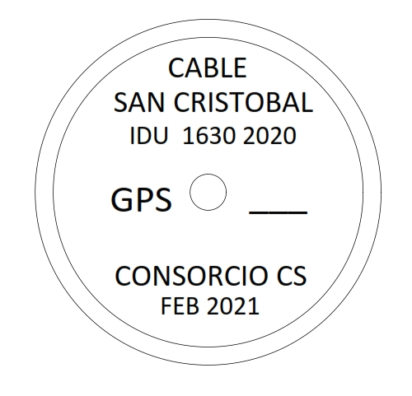
Dentro de esta carpeta, se encuentra un archivo en formato pdf, llamado PLACA V1-SAN CRISTÓBAL2.pdf, en el cual está contenido el diseño que deben de cumplir las placas colocados en los puntos materializados GNSS, con el siguiente formato:

Se verificó todas las fichas de la carpeta 16.6 Marco de Referencia/02-FICHAS PUNTOS-GNSS-MR, y se encontró que todas las placas 50 placas colocadas, cumplen con este requerimiento.
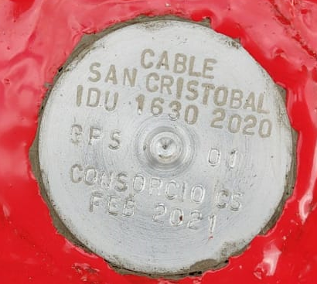
Empresa Encargada del Estudio Topográfico
Proyecto

Contrato

Código Punto
Fecha
Punto Guía

EXISTENCIA Y FUNCIONAMIENTO |  | CUMPLE
 |  | SI | NO
CARPETA | CONTENIDO
16. Otros Entregables/16.1 Diseño de Placa | Archivo PLACA V1-SAN CRISTÓBAL2.pdf | X

Carpeta 16.2 Plan de Vuelo:
Dentro de esta carpeta, existen dos archivos en formato KMZ, llamados “PLAN DE VUELO LIMITE-FAC.kmz, el cual ya fue debidamente analizado en la FASE 2 – FACTIBILIDAD y el archivo PLAN DE VUELO LIMITE-FAC+ED.kmz, con el siguiente resultado:

EXISTENCIA Y FUNCIONAMIENTO |  | CUMPLE
 |  | SI | NO
CARPETA | CONTENIDO
16. Otros Entregables/16.2. Plan de Vuelo | Archivo PLAN DE VUELO LIMITE-FAC+ED.pdf | X

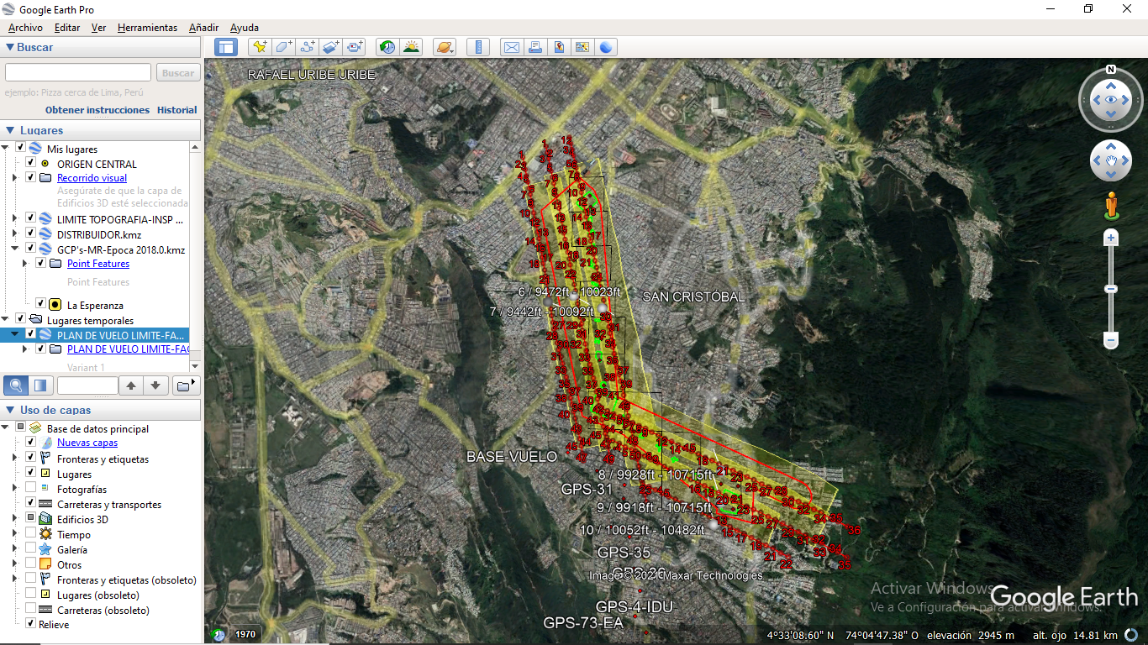

Carpeta 16.3 Permiso de Vuelo:
Dentro de esta carpeta, existen el archivo 01-25-2021 14.38 .pdf, el cual se revisó en la FASE 2 – FACTIBILIDAD.

EXISTENCIA Y FUNCIONAMIENTO |  | CUMPLE
 |  | SI | NO
CARPETA | CONTENIDO
16. Otros Entregables/16.3 Permiso de Vuelo | archivo 01-25-2021 14.38 .pdf | X

Carpeta 16.4 Límites proyecto/03-LIMITE EST Y DIS:
En esta carpeta existen tres subcarpetas:
- DWG: la cual contiene el archivo LIMITE INSP REDES AEREAS.dwg y LIMITE TOPOGRAFIA-INSP REDES E&D, el cual ya fue vinculado con el plano final “DI-ET-PP” según se describe en la página 26 de este informe y el archivo funciona correctamente.
- KMZ: Se encuentran dos archivos, LIMITE INSP REDES AEREAS.kmz, y LIMITE TOPOGRAFIA-INSP REDES E&D, los cuales una vez abiertos, se encuentra que los archivos funcionan correctamente
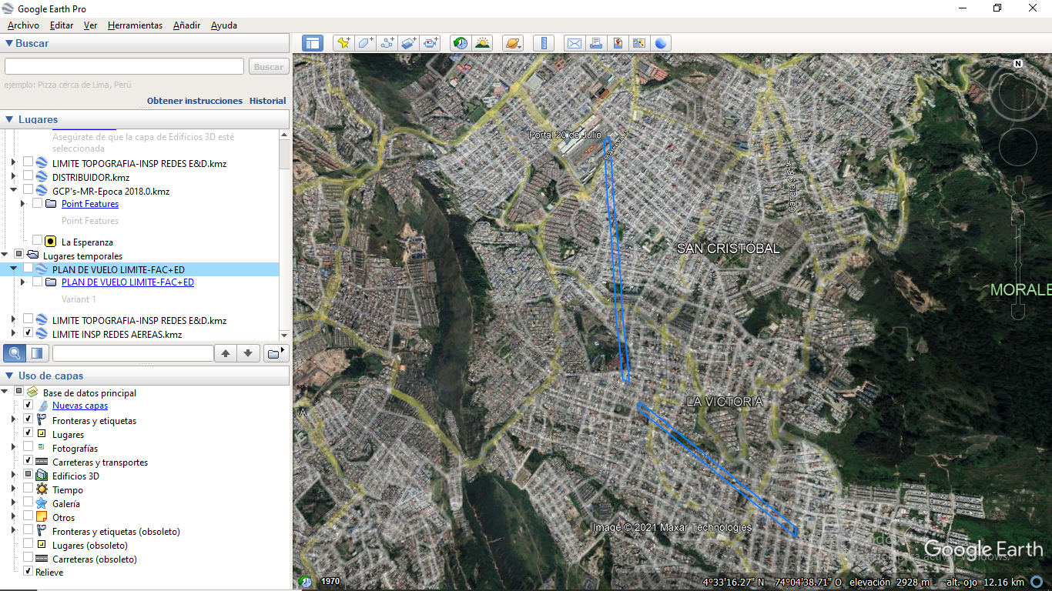
LIMITE REDES AÉREAS:

LÍMITE TOPOGRAFÍA-INSP REDES E&D:
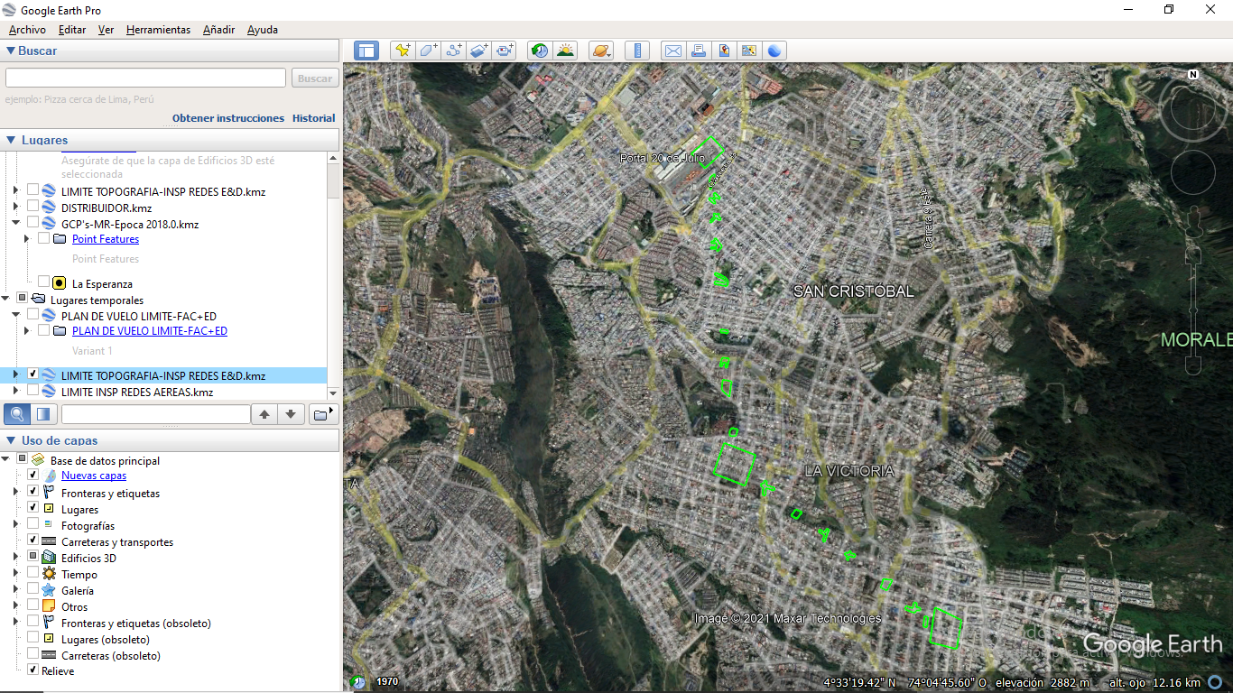

- SHP: Esta carpeta contiene 8 archivos, entre ellos los archivos ejecutables, LIMITE INSP REDES AEREAS.shp y LIMITE TOPOGRAFIA-INSP REDES E&D.shp, los cuales fueron abiertos en el software Global Mapper con los siguientes resultados:
Archivo LIMITE INSP REDES AEREAS.shp:
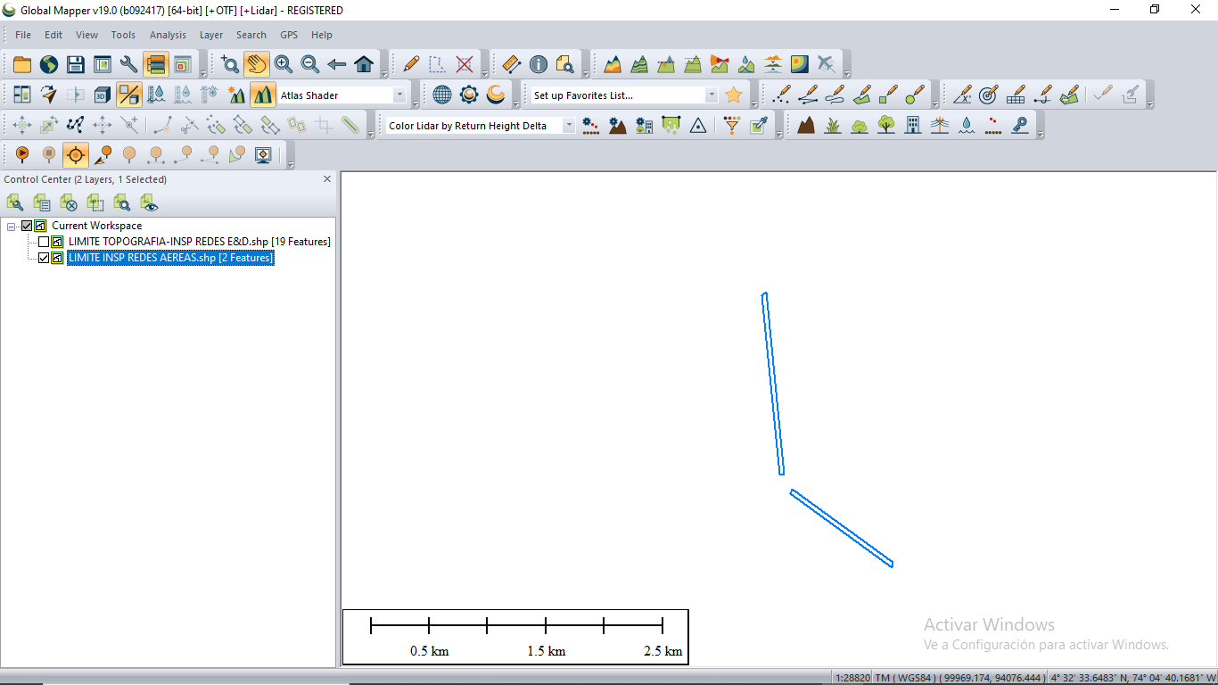

Archivo LIMITE TOPOGRAFIA-INSP REDES E&D.shp:
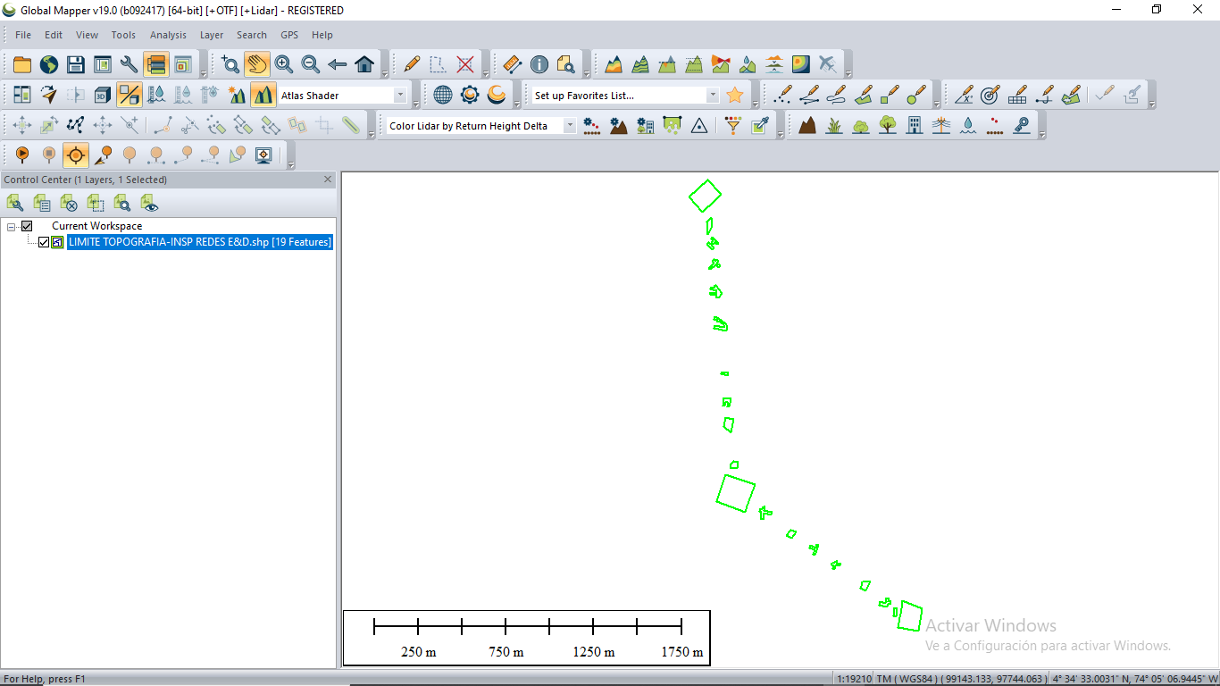

EXISTENCIA Y FUNCIONAMIENTO |  | CUMPLE
 |  | SI | NO
CARPETA | CONTENIDO
16.4 Limites de Proyecto/03-LIMITE EST Y DIS/DWG | archivo LIMITE TOPOGRAFIA-INSP REDES E&D.dwg | X
16.4 Limites de Proyecto/03-LIMITE EST Y DIS/KMZ | LIMITE INSP REDES AEREAS.kmz  LIMITE TOPOGRAFIA-INSP REDES E&D.kmz | X  X
16.4 Limites de Proyecto/03-LIMITE EST Y DIS/SHP | LIMITE TOPOGRAFIA-INSP REDES E&D.shp  LIMITE INSP REDES AEREAS.shp | X  X

Carpeta 16.5 Distribuidor/2-DIST-EST Y DIS:
En esta carpeta existen tres subcarpetas:
- DWG: la cual contiene el archivo DISTRIBUIDOR.dwg, el cual ya fue vinculado con el plano final “DI-ET-PP” según se describe en la página 24 de este informe y el archivo funciona correctamente.
- KMZ: Se encuentra el archivo DISTRIBUIDOR.kmz, el cual cuales una vez abiertos, se encuentra que el archivo funciona correctamente:
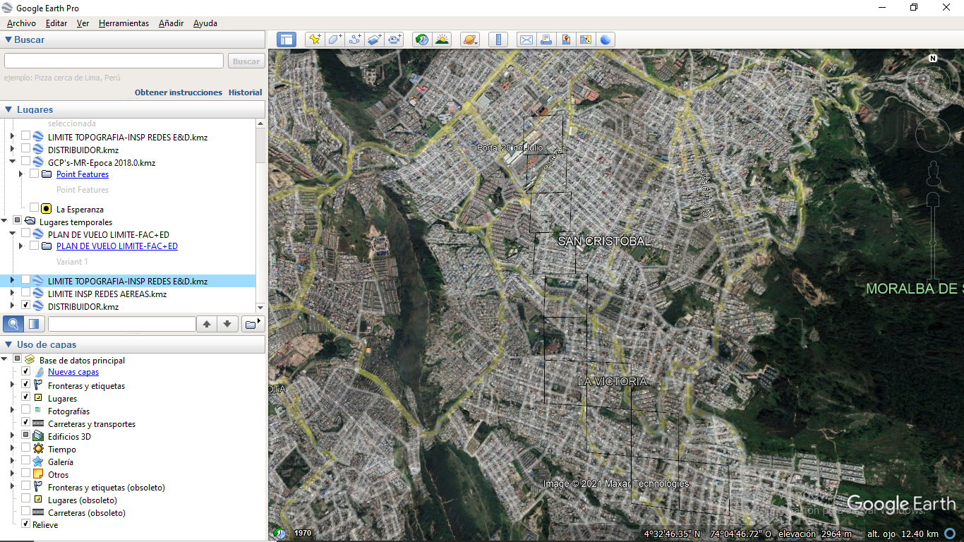

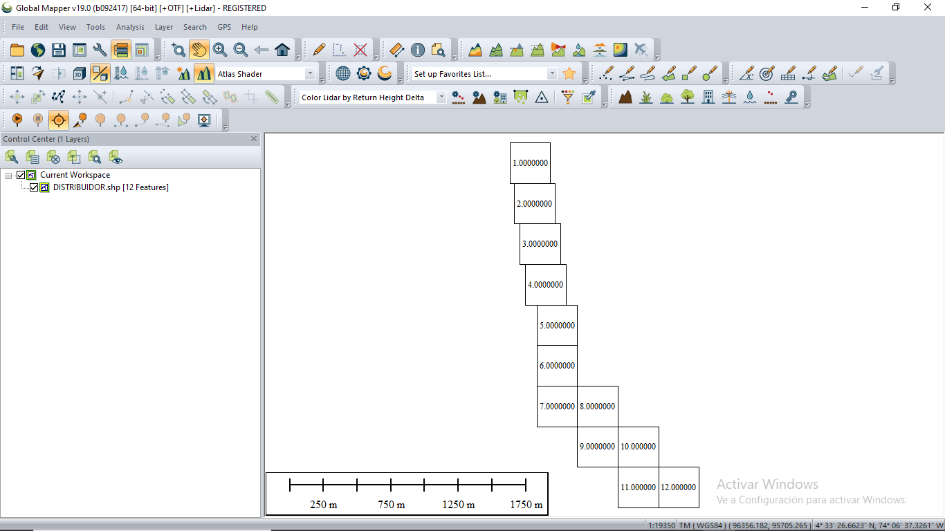
- SHP: Esta carpeta contiene cuatro archivos, entre ellos el archivo ejecutable DISTRIBUIDOR.shp, el cual una vez abierto en el software Global Mapper, se obtuvo el siguiente resultado:

EXISTENCIA Y FUNCIONAMIENTO |  | CUMPLE
 |  | SI | NO
CARPETA | CONTENIDO
16.5 Distribuidor/2-DIST-EST Y DIS/DWG | DISTRIBUIDOR.dwg | X
16.5 Distribuidor/2-DIST-EST Y DIS/MKZ | DISTRIBUIDOR.kmz | X
16.5 Distribuidor/2-DIST-EST Y DIS/SHP | DISTRIBUIDO.shp | X

Carpeta 16.6 Marco de Referencia:
El Marco de referencia, comprende los archivos del cálculo Diferencial Estático al Marco de Referencia GNSS de todo el sistema GNSS, Coordenadas Geocéntricas, Geográficas, Coordenadas Magna Sirgas Cartesianas origen Bogotá 2011, Cotas Geométricas tomadas con nivel de precisión y, cálculo de las diferencias obtenidas entre las Coordenadas Estáticas Calculadas y la Coordenadas de Posicionamiento de Punto Preciso (PPP), todo, migrados desde la época de Captura 2018.98 a la Época Origen 2018.0.
Los resultados obtenidos fueron consignados en las carpetas, 16.6 Marco de Referencia y fueron migrados al archivo GCP’s-MR-Época 2018.0.kmz.
A modo de verificación, se buscaron dichos puntos en el archivo de AutoCAD ruta 12.2 Estudios y Diseños/ DWG/DI-ET-PP.dwg, y los resultados obtuvieron se relacionaron en la página 25 y 26 de este informe.

Carpeta 16.7 Ortofoto-Mosaico:

El ortofoto-mosaico, es el resultado del postproceso del vuelo Lidar y sus ajustes complementarios con la red GNSS. Al igual que los anterior archivos, sólo nos limitaremos a la revisión de las carpetas de la FASE 3 – ESTUDIOS Y DISEÑOS, a saber
- Carpeta /2-ORTO EST Y DIS/SINTRASNPARENCIA/ORTO LIMITE ESTUDIO Y DISEÑO 2,9cm.ecw: Este archivo fue abierto con el software Global Mapper, con los siguiente resultados (software empleado Global Mapper):
Ubicación Geoespacial:

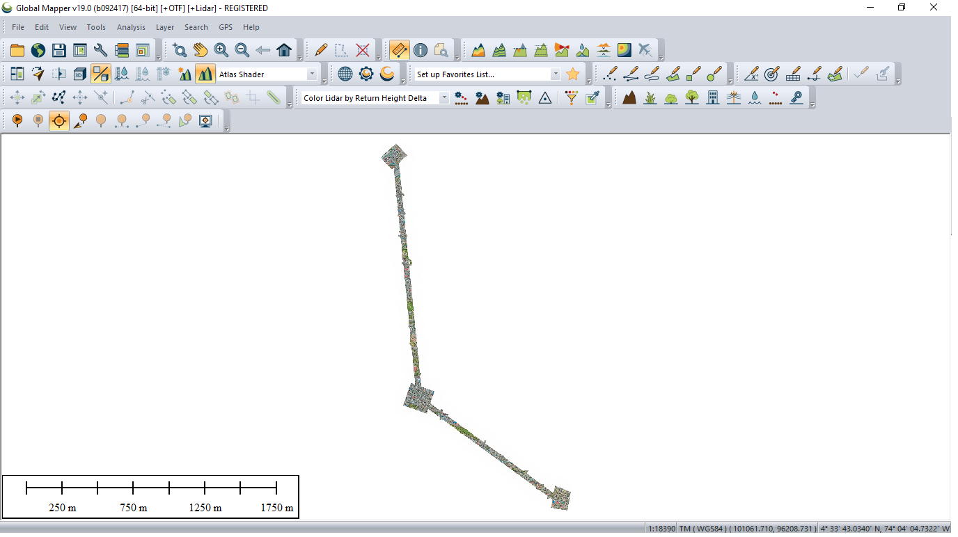

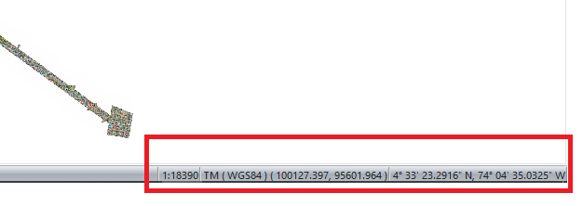

Calidad del Ortomosaico:
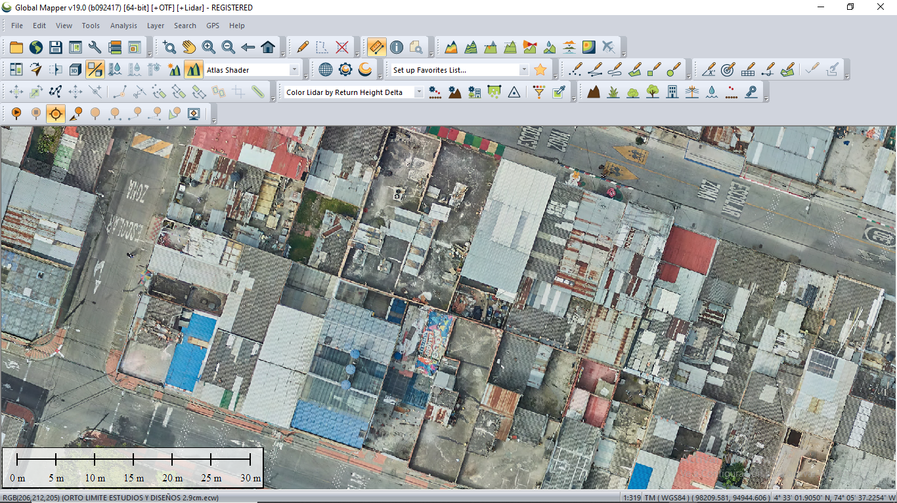

Al realizar una medida del pixel, se evidencia una Precisión Lograda de 2,9cm2/pixel, software empleado Global Mapper:

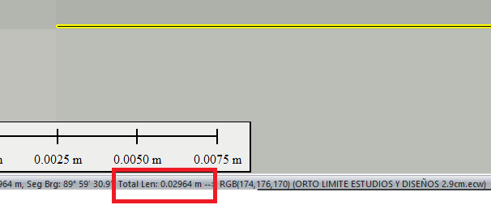

De las imágenes se puede concluir:
Archivo Orto-Foto-Mosaico.ecw |  | CUMPLE
 |  | SI | NO
IMAGEN | CONTENIDO
Ubicación Geoespacial | Coordenadas WGS84 y Coordenadas Magna Sirgas Cartesianas Origen Bogotá 2011 | X
Calidad Ortomosaico | Nítido y Calibrado | X
Precisión obtenida | 2,9cms2 x pixel | X

Modelo Digital de Superficie (MDS) – Modelo Digital de Terreno (MDT) y Curvado:
Con la nueva información pos procesada, una vez obtenido un nuevo Ortomosaico a la precisión de 2,9cm2/pixel, EL CONTRATISTA, generó una nueva nube de puntos en formato LAS ajustados altimétricamente al marco de referencia generado, garantizando un cubrimiento total para esta FASE 3 – ESTUDIOS Y DISEÑOS. Con esta nueva nube de puntos, el contratista generó un nuevo modelo digital de superficie (MDS). Una vez obtenido el MDS, EL CONTRATISTA, y a partir de este, generó un nuevo modelo digital de terreno (MDT) y con este nuevo insumo generó las nuevas curvas de nivel cada 50 cms. Todos estos insumos están en el numeral:
16.Otros Entregables/16.8 Mds – 16.9 Mdt y 16.10 Curvados.
Se verificó la información contenida en las carpetas y, a modo de ejemplo y, para validar que la información contenida en cada una de las carpetas funciona y cumple con la calidad exigida, se escogió al azar uno de los archivos para verificar su funcionamiento, obteniendo los siguientes resultados:

Carpeta: 16. Otros Entregables/16.8 Mds/2- MDS EST Y DIS/
Softwares empleados: Civil 3d 2019, Autodesk ReCap 360 y Global Mapper:
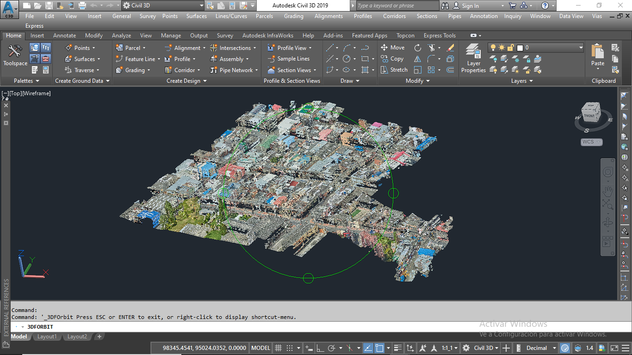
Importación software Civil 3d, archivo contenido en la carpeta /DWG/MDS-E&D-7.dwg:

Importación software Global Mapper archivo contenido en la carpeta /LAS/MDS-7.LAS:
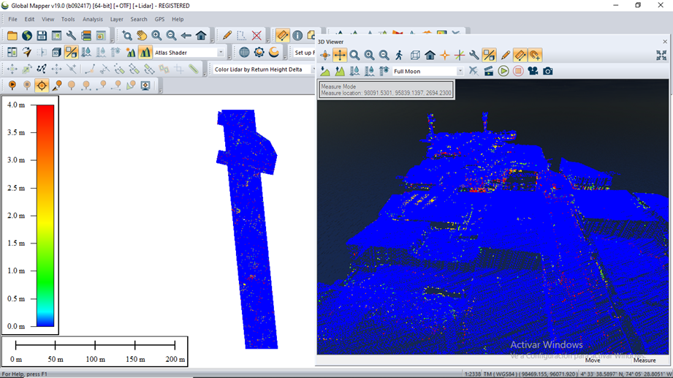
Importación software Autodesk ReCap 360, archivo contenido en la carpeta /RCS/mds-7.rcs:
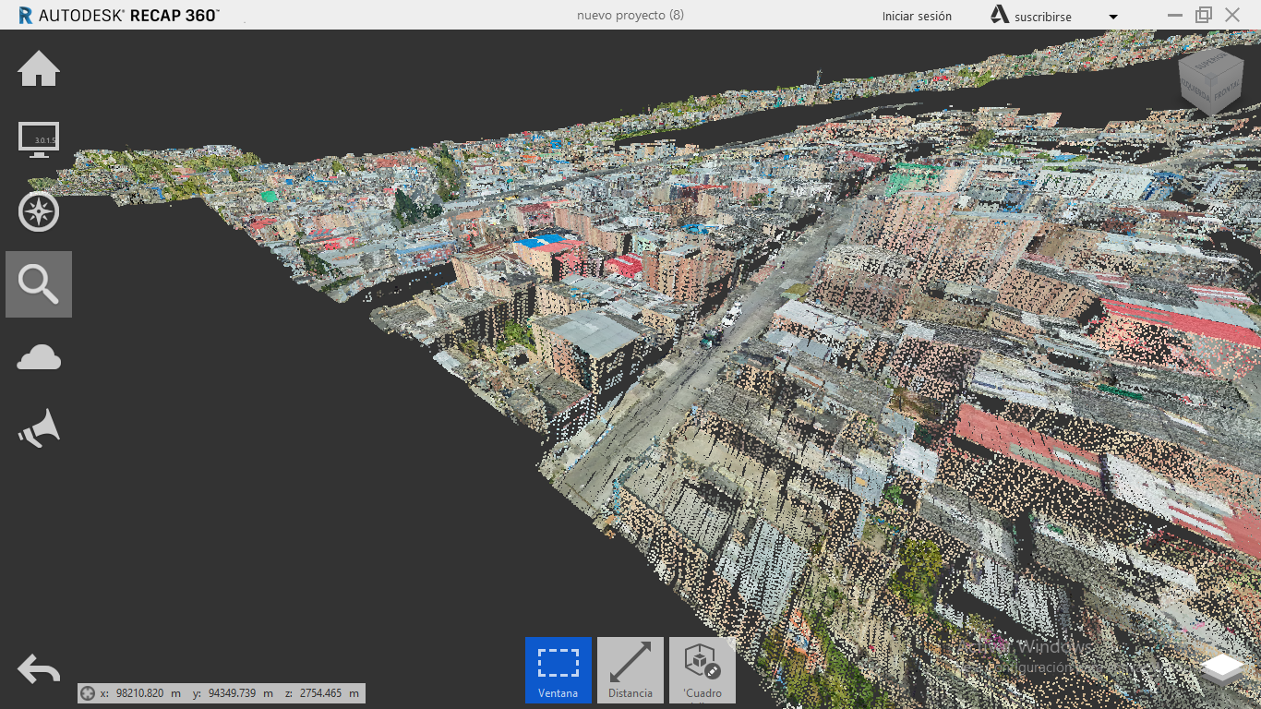

Importación software Global Mapper, archivo contenido en la carpeta /TIF/MDS-7.tif:
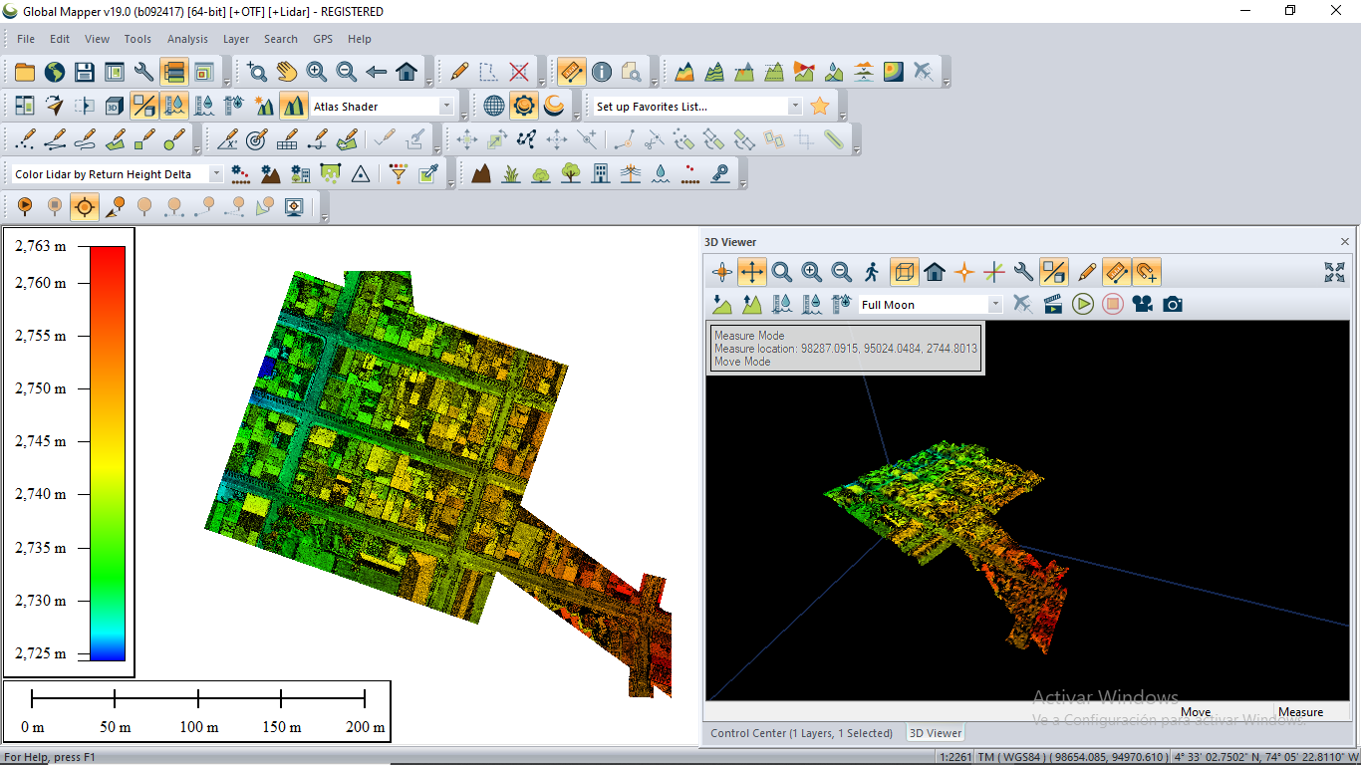

CONTENIDO CARPETA  16.8 Mds/2-MDS EST y DIS | NÚMERO DE ARCHVOS | CUMPLE EN CALIDAD Y UBICACIÓN GEOESPACIAL
CONTENIDO CARPETA  16.8 Mds/2-MDS EST y DIS |  | SI | NO
DWG: archivos MDS-E&D-#.dwg | 12 | X
LAS: archivos MDS-#.las | 12 | X
RCS: archivos mds-#.rcs | 12 | X
TIS: archivos MDS-#.tif | 12 | X

Carpeta: 16. Otros Entregables/16.9 Mdt/2- MDS EST Y DIS/
Softwares empleados: Civil 3d 2019, Autodesk ReCap 360 y Global Mapper
Importación software Civil 3d, archivo contenido en la carpeta /DWG/MDS-E&D-7.dwg:
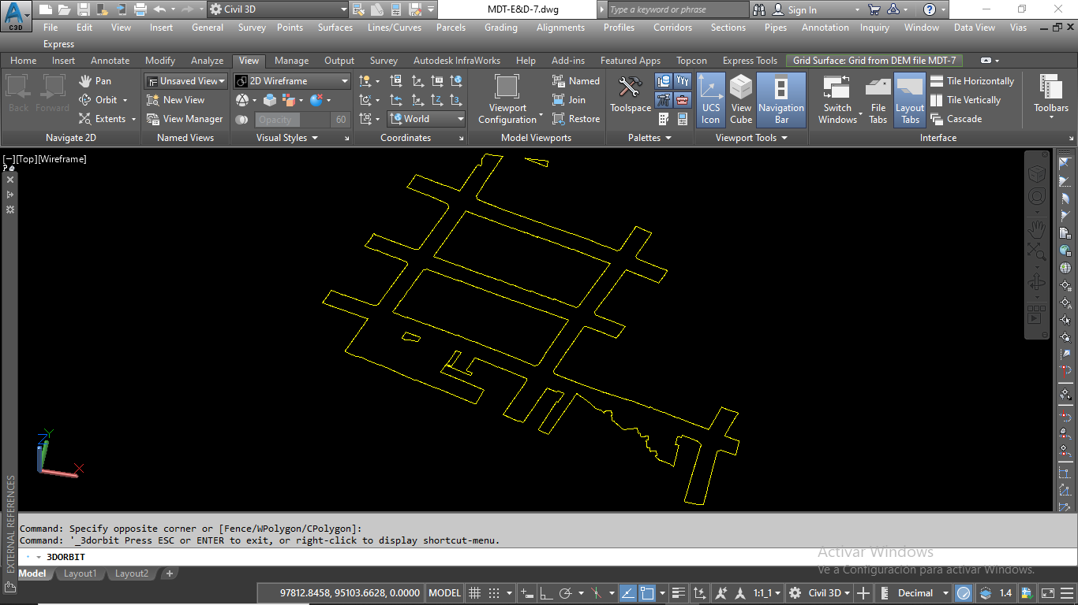

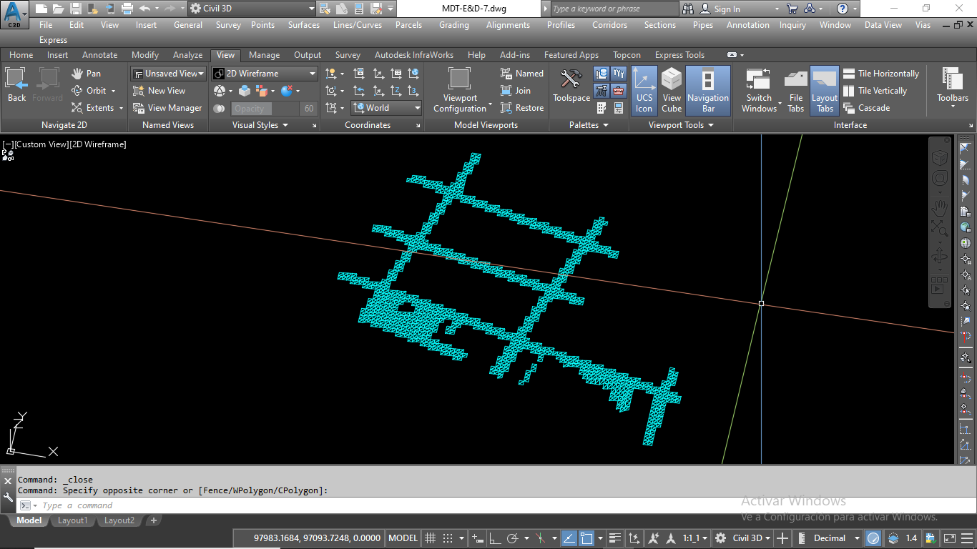

Importación software Global Mapper, archivo contenido en la carpeta /LAS/MDT-7.las:
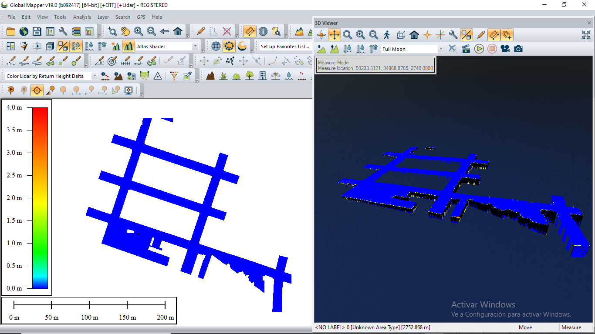

Importación software Autodesk ReCap 360, archivo contenido en la carpeta /RCS/mdt-7.rcs:
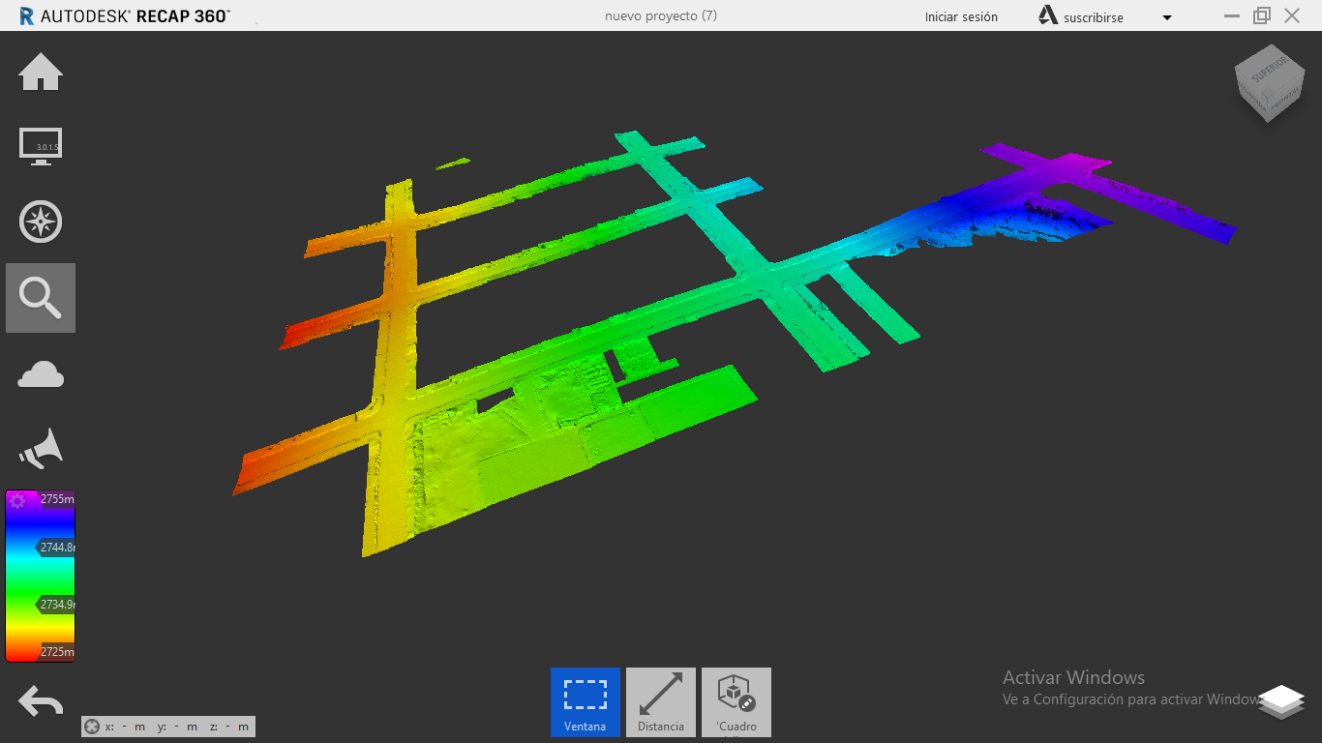

Importación software Global Mapper, archivo contenido en la carpeta /TIF/MDT-7.tif:
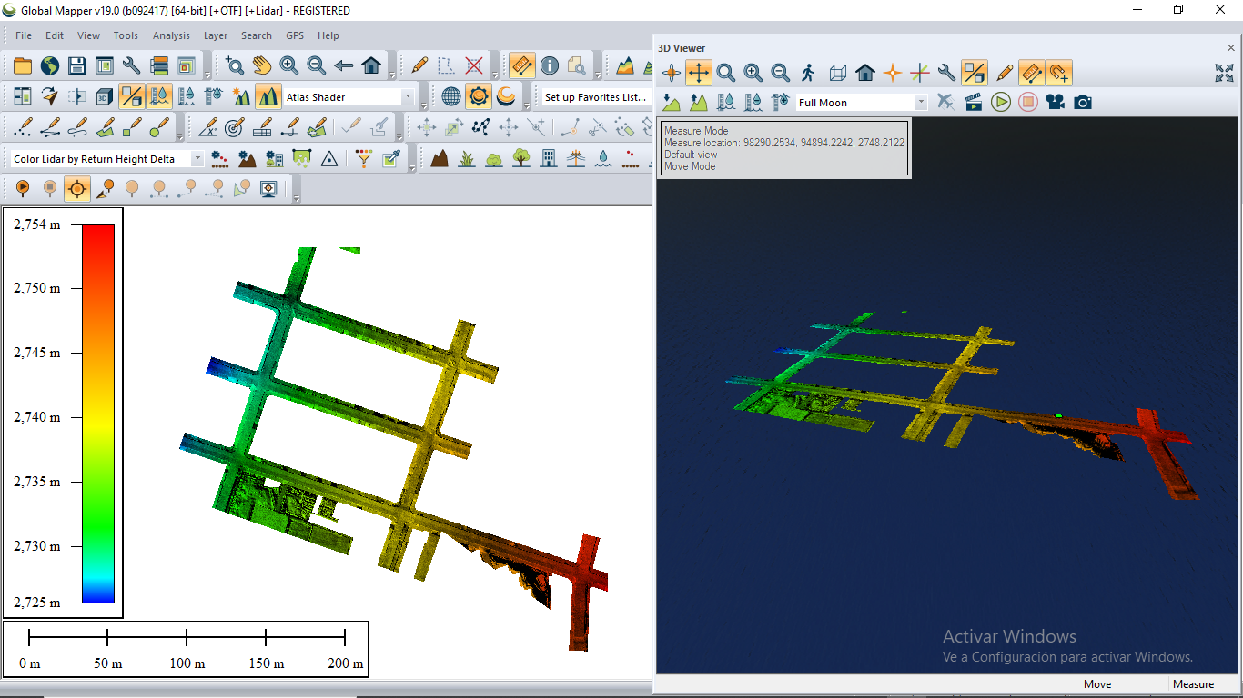

3.

CONTENIDO CARPETA  16.8 Mdt/2-MDS EST y DIS | NÚMERO DE ARCHVOS | CUMPLE EN CALIDAD Y UBICACIÓN GEOESPACIAL
CONTENIDO CARPETA  16.8 Mdt/2-MDS EST y DIS |  | SI | NO
DWG: archivos MDS-E&D-#.dwg | 12 | X
LAS: archivos MDS-#.las | 12 | X
RCS: archivos mds-#.rcs | 12 | X
TIS: archivos MDS-#.tif | 12 | X

Carpeta: 16. Otros Entregables/16.10 Curvados/2-CURVADO EST Y DIS:
Esta carpeta contiene 5 archivos, de los cuales contiene el archivo ejecutable CURVADOS-E&D 50cm.dwg, el cual contiene las curvas del corredor obtenidas en el postproceso de la información.
El archivo contiene los layers, Curva de Índice, curva de nivel secundaria y texto de curva. Al igual que los archivos Acad, anexados al proyecto, no es posible identificar si el archivo está en las coordenadas “Cartesianas/Magna Bogotá 2011”, por lo cual, si se migra al Google Earth, o a ArcGIS, o cualquier otro software, no quedará correctamente migrado. Por lo cual y, de acuerdo con lo anterior, nuevamente se sugiere migrar toda la información a Civil 3d, la cual sí facilita que los archivos sean correctamente migrados a otras plataformas.
Una vez abierto el archivo, se obtiene los siguientes resultados:
El curvado, se encuentra en todo el corredor:
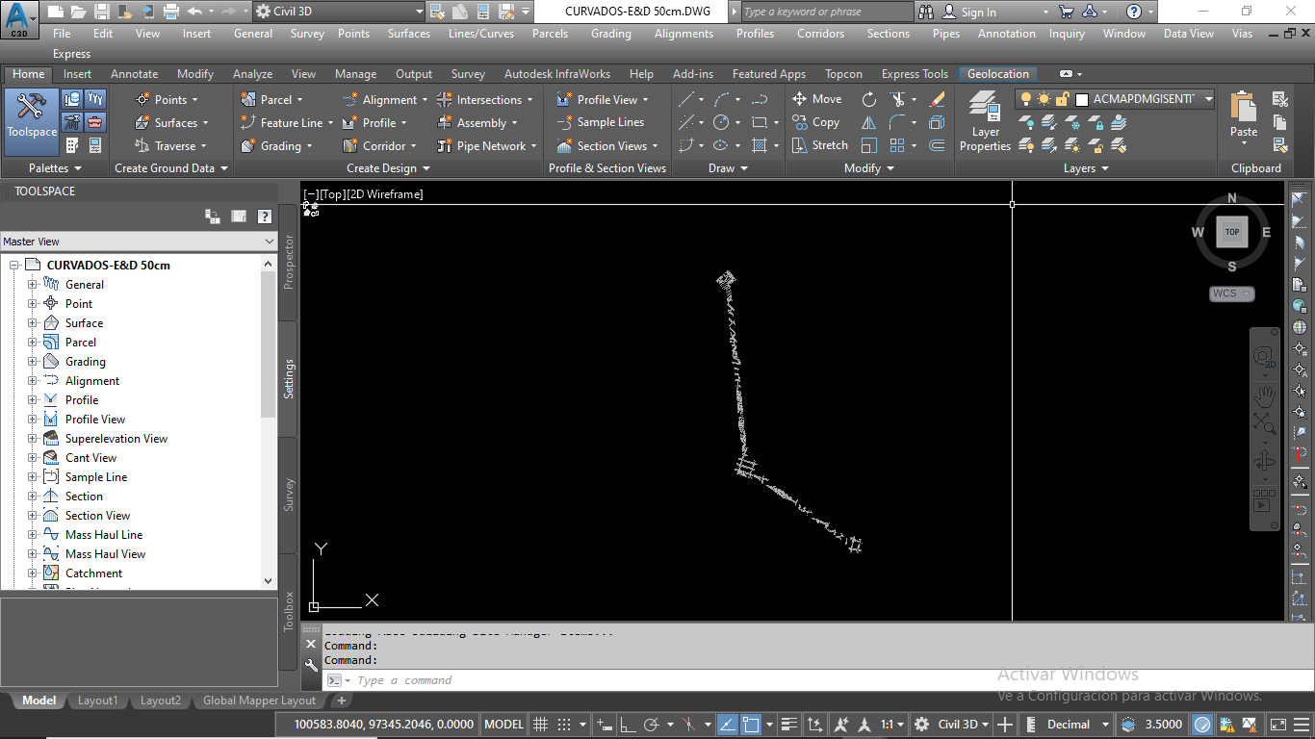

Las curvas de nivel están acotadas cada 2,5m y se encuentran espaciadas cada 50cms:
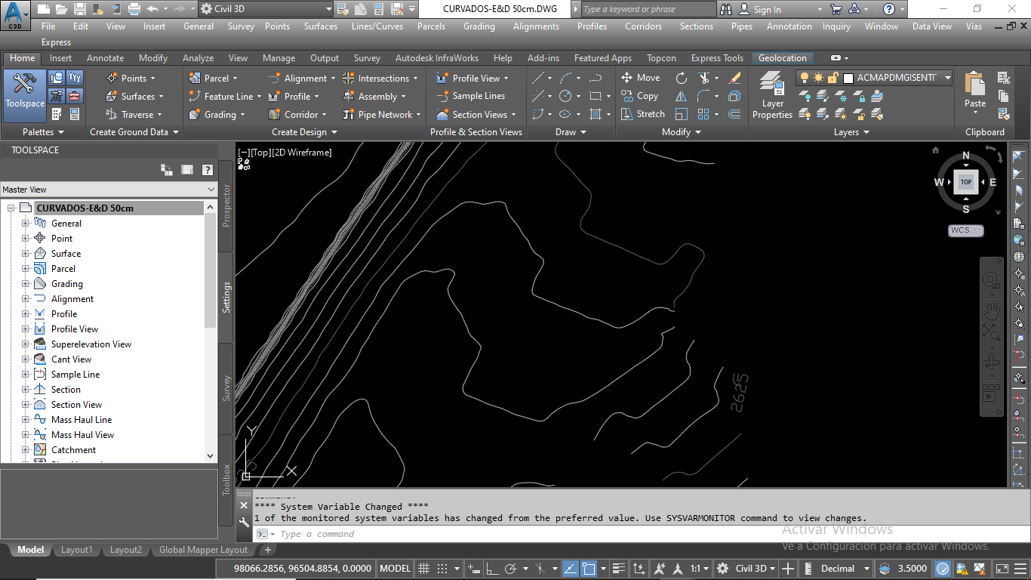

EXISTENCIA Y FUNCIONAMIENTO |  | CUMPLE
 |  | SI | NO
CARPETA | CONTENIDO
16.10 Curvados/2-CURVADO EST Y DIS | Archivo CURVADO-E&D 50cm.DWG | X

Evaluación de calidad de datos - nivel de confianza
El cálculo o post-proceso de los vectores GNSS se realizó a través del programa GrafNet de la casa Novatel. GrafNet es un paquete de procesamiento por lotes y redes en modo estático, cuenta con soporte de datos para múltiples fabricantes de receptores GNSS, aprovecha las características del procesamiento local con estaciones base diferencial, ejecuta procesamiento hacia adelante y hacia atrás en el tiempo y aplica efemérides precisas e información de órbita y reloj de los satélites, con el fin de generar una solución precisa para un intervalo de confianza dado del 95% RMSE.
Para la evaluación de calidad en el componente horizontal se utilizó el producto de orto-foto-mosaico resultante. Para la evaluación de calidad en el componente vertical se utilizó el modelo digital de terreno resultante, luego de la clasificación de puntos de suelo sobre el modelo digital de superficie. El cálculo de exactitud posicional se presenta en los anexos digitales del presente informe. Los resultados fueron los siguientes.
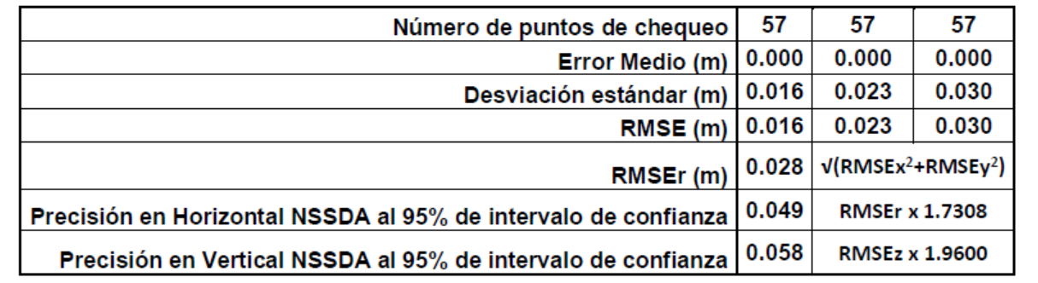
Evaluación de calidad de datos – Test F (95%)
Una vez superada la etapa de control de calidad y chequeo, se presentan a continuación los resultados de la georreferenciación para todos los puntos del Marco de Referencia. Los resultados finales del cálculo diferencial durante las actividades de procesamiento de datos GNSS pasaron las pruebas estadísticas garantizando precisiones horizontales <= a 0.02m para un RMSE al 95% de confianza como se evidencia en el reporte de ajuste de red presentado en los anexos digitales del disco duro entregado.

REGISTRO FOTOGRAFICO

Una vez revisados el informe y los archivos anexos en el árbol de entregables, se realizan las siguientes conclusiones y recomendaciones:

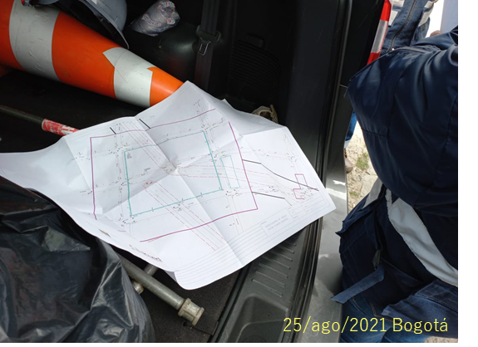 | 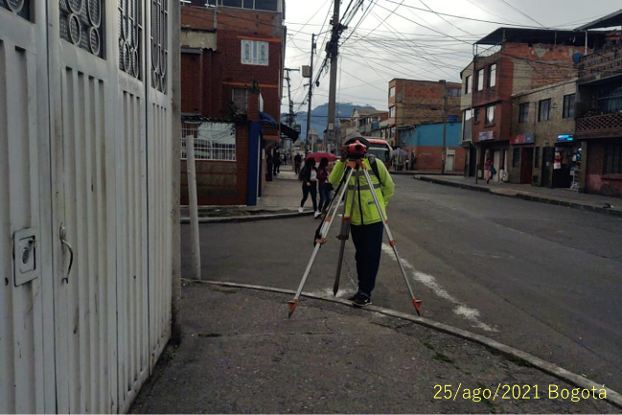
Fotografia 1: Verificacion de levantamiento de redes en campo. | Fotografia 2: Actividades de chequeo Interventoría en Campo.
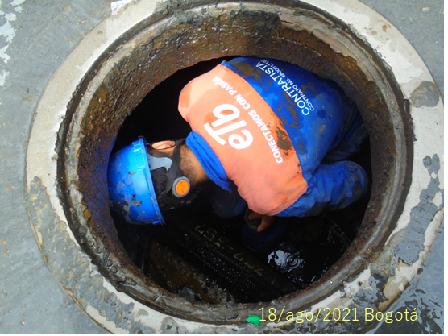 | 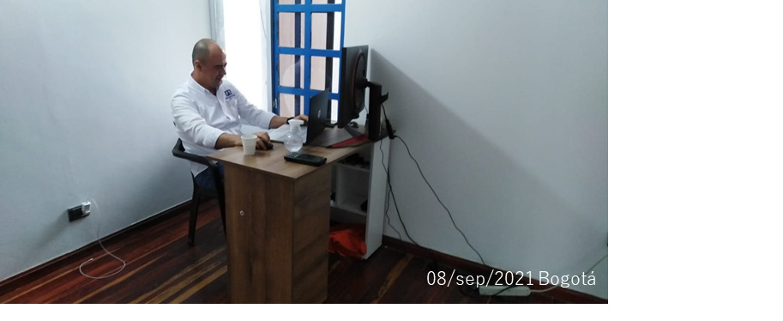
Fotografia 3: Acompañamiento actividades de levantamiento de redes en campo. | Fotografia 4: Actividades de trabajos de oficina Interventoría.
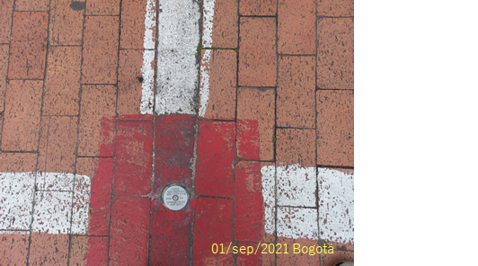 | 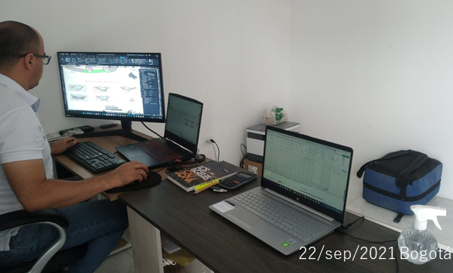
Fotografia 2: Actividades de chequeo Interventoría en Campo. | Fotografia 6: Actividades de trabajos de oficina Interventoría.

CONCLUSIONES Y RECOMENDACIONES

Una vez revisados el informe y los archivos anexos en el árbol de entregables, se realizan las siguientes conclusiones y recomendaciones:

- La información entregada, tiene todo lo necesario para la etapa de estudios y diseños.
- La base de datos alojada en la nube existe y es verificable y descargable.
- Los procedimientos utilizados en cada uno de los procesos, están dentro de las especificaciones técnicas permitidas, para la etapa de estudios y diseños.
- Los equipos utilizados en cada una de las actividades realizadas se encuentran certificados, calibrados y son suficientes en cuanto a calidad y la precisión esperada.
- Las precisiones obtenidas en cada una de las actividades realizadas, para esta etapa de estudios y diseños está dentro de los parámetros permitidos.

